Universidad Nacional de Córdoba
Facultad de Matemática, Astronomía y Física


Especialidad en Sistemas y Servicios Distribuidos

Trabajo Final Integrador
Por nosotros :)

Índice de contenido
Universidad Nacional de Córdoba 1
Trabajo Final Integrador 1
Cómputo voluntario 3
Cómputo en red (Grid Computing) 4
Historia 4
Tecnologías y frameworks para cómputo voluntario 5
BOINC 6
Arquitectura 6
Como funciona 8
XtremWeb 9
XtremWeb-CH 10
Arquitectura 11
El coordinador 11
El trabajador 11
El almacén 12
Xgrid http://tengrid.com/wiki1/index.php?title=Xgrid 12
Unix permissions and the sandbox 13
Shared File Systems 13
Why shared file systems are desirable 14
Grid MP 14
Arquitectura 16
MGSI - RPC Service 17
Programa cargador(Program Loader) 17
MP Console 17
Database 17
Service Manager 17
Realm Service 18
Poll Service 18
Dispatch Service 18
File Service 18
SLINC 18
Architecture 19
Proyectos que estén utilizando esta metodología actualmente 21
GIMPS 21
Seti 21
WCG:Computing for Clean Water 21
The Clean Energy Project 22
Ibercivis 22
About AQUA@home 23
LHC@home 23
PS3Grid.net 23
XWHEP 23
Revisar las fortalezas y debilidades de estos sistemas 27
Debilidades de Boinc 27
Escalabilidad de boinc 27
Mala documentación 27
Tareas poco automatizadas 27
Api de Boinc 27
Restriccion de usar MySql 28
Cuidar al cliente y al servidor 28
Debiliades xgrid 28
Resource hinting 28
Require tasks to run on single Agent 28
SSH-like authentication 28
Wish List xgrid 28
SuspendWhenNotIdle 28
Separate Default Grids 28
A scoreboard that ranks 29
Method in of querying grid status at command line= 29
Proponer mejoras (Seguridad, arquitectura, … ) 30
Arquitectura: 30
Seguridad 31
Uso de firmas digitales y checksums 31
El problema del sabotaje 31
El uso de redundancia 32
3.1 Majority Voting 32
3.2 Spot-Checking 32
4 Credibility-based Fault-Tolerance 32
Analizar la posibilidad de hacerlo rentado 34
Accounting 34
Stealing results 34
Spying 34
Análisis Económico 34
Mejoras a BOINC 38
Involucrar a los usuarios 39
Bossa 39
mturk 39
Ejemplos de trabajo colaborativo o pensamiento distribuido 40
Apéndice A Utilizando BOINC “Proyecto SSD09@home” 41
Apéndice B Codigo matlab para costos 42

Cómputo voluntario
La computación voluntaria es un tipo de computación distribuida en el cual los dueños de una computadora donan sus recursos de computación (tales como capacidad de almacenaje y de cálculo) a uno o más "proyectos" de investigación. Todos los proyectos comparten una característica en común, necesitan mucho poder de computo o de almacenamiento; al distribuir esa carga entre varias maquinas, se logran los mismos resultados (o aún mejores) que se obtendrían utilizando una súper computadora dedicada únicamente a tal fin.
Hoy, la computación voluntaria está siendo usada en Biología, estudio del clima, análisis de epidemias, Física y mucho más. Algunos ejemplos de este tipo de computación incluyen “GIMPS”, “Distributed.net”, “Seti@home” y “Folding@home” como veremos mas adelante.
Alrededor del mundo, un millón de computadores participan en computación voluntaria (volunteer computing) entregando 1.5 petaflops de poder computacional a los científicos.

Cómputo Voluntario Vs. Cómputo en red (Grid Computing)
Existe un concepto generalmente asociado a la computación voluntaria pero en realidad diferente, la computación en Red o “Grid Computing”. Esta última, a diferencia del primero, permite a las organizaciones tales como empresas, laboratorios de investigación y Universidades compartir recursos computacionales. Globus y Condor son conocidos por usar, desarrollar y promover software Grid.
Globus se utiliza para la investigación y el desarrollo de tecnologías fundamentales para Grids, con la activa participación de la empresa IBM, cuya intención principal es crear una plataforma completa donde compartir aplicaciones y recursos informáticos en Internet.
Condor es utilizado por científicos experimentales cuyo progreso en la ciencia y calidad en investigación esta fuertemente ligada al “throughput” computacional que puedan conseguir. Por ejemplo, a muchos científicos le preocupa cuantas operaciones punto flotante por mes o por año pueden conseguir, mas que las que puedan conseguir por segundo o minuto.
Ambas formas de trabajo son parte de una rama de computación más grande llamada “Computación distribuida”. Sin embargo, son se diferencian en aspectos. Veamos algunos de los más importantes:

- La computación voluntaria debe acercar a los usuarios poco experimentados.
Los recursos voluntarios pertenecen y son manejados por gente común, no por profesionales IT (Tecnologías de Información). Por tanto, el software debe ser simple de instalar, no puede pedir versiones o configuraciones específicas de sistemas operativos, y debe auto-repararse.
- La computación voluntaria debe tolerar a los hackers.
Los voluntarios son anónimos, y aquellos que tienen un mal comportamiento, quizás por devolver resultados computacionales incorrectos o que piden créditos por trabajo que no han realizado, no pueden ser despedidos ni acusados. El software de computación voluntaria deben acomodarse a la posibilidad de tales malos comportamientos, por ejemplo, ejecutar cada unidad de trabajo en dos computadores y comparar los resultados.

- La computación voluntaria “tira” pero no “empuja”.
Los recursos de los voluntarios están detrás de firewalls que a veces no permiten las conexiones de red que van llegando. Esto requiere un modelo “Pull” en la cual el PC solicita periódicamente unidades de trabajo a un servidor central, en vez del modelo “Push” que se usa en la mayoría del software en Red “Grid”.
- La computación voluntaria es un asunto unilateral.
La Computación Grid es generalmente simétrica: una organización puede solicitar recursos un día y proveerlos después, la computación voluntaria, al contrario, es asimétrica: los voluntarios proveen recursos computacionales a los proyectos, y no de vuelta.
- La computación voluntaria demanda grandes relaciones públicas.
La computación voluntaria recae en los voluntarios. Así que los científicos que quieren tener acceso a la computación voluntaria no pueden “comprar la voluntariedad de la gente”, sino más bien deben persuadir al público a que su investigación vale la pena. Es por esto que la divulgación científica es de gran beneficio.
Así que, aunque se suela confundir la computación voluntaria y la computación en Red (“Grid”), estos términos son muy diferentes. Usan diferentes capacidades, diferente software y requieren diferentes habilidades y perspectivas de parte de sus usuarios.

Historia
El primer proyecto de cómputo voluntario comenzó en el año 1995 y fue “The Great Internet Mersenne Prime Search”, un proyecto cuyo objetivo es encontrar números primos.
Mas tarde surgió un proyecto que se enfoco en el área de la criptografía llamado “distributed.net”. Luego otros proyectos fueron apareciendo, entre los que se destaca Bayanihan un sistema basado en la web e implementado en lenguaje Java. El término computación voluntaria fue acuñado por su desarrollador Luis F. G. Sarmenta, para referirse a todo tipo de computación distribuida en el que voluntarios donan recursos computacionales para alcanzar los objetivos de un proyecto.
Cabe destacar que el software cliente de los primeros proyectos de computación voluntaria consistía en un simple programa que combinaba la computación distribuida y la infraestructura del sistema, es decir utilizaba una arquitectura monolítica para nada flexible, hasta el punto en que era difícil actualizar sus versiones sin tener que modificar la infraestructura completa.
En 1999 fueron lanzados dos proyectos muy populares, SETI@home y Folding@home. El primero es un proyecto con el ambicioso objetivo de encontrar inteligencia extraterrestre como sus siglas lo indican “Search for Extra-Terrestrial Intelligence”. El segundo es un proyecto cuyo fin es investigar acerca de las proteínas, su formación, y el papel que tienen en muchas enfermedades alrededor del mundo.

Tecnologías y Frameworks para Cómputo Voluntario
Algunos de los frameworks que pueden ser utilizados para cómputo voluntario son:
The Berkeley Open Infrastructure for Network Computing (BOINC). Es el middleware mas utilizado para computación voluntaria. De código abierto (LGPL) y desarrollado por un proyecto creado por la NSF en el laboratorio de ciencias espaciales de Berkeley, ofrece software cliente en Windows, Mac OS X, Linux, y otras variantes de Unix. | 
XtremWeb es un software libre para construir red de computadoras de escritorio recolectando los recursos que no son utilizados en las computadoras de escritorio de los voluntarios (CPU, disco, red). | 
XtremWeb-CH (XWCH) es un middleware de computación voluntaria que puede desplegar y ejecutar aplicaciones paralelas y distribuidas creando una infraestructura informática con los recursos públicos compartidos. Es descendiente de XtremWeb pero ofrece, como característica distintiva, el soporte para aplicaciones p2p. | 
XtremWeb for High Energy Physics (XWHEP) es otro sucesor de XtremWeb. Es de propósitos generales, bajo licencia GPL, desarrollado por High Energy Physics. Permite correr aplicaciones distribuidas tanto p2p como convencionales (ellos le dicen “global applications”). | XWHEP
Xgrid es desarrollado por Apple. Su cliente y servidor corren solamente en Mac OS X. Existe un cliente escrito en java para soporte multi-plataforma pero no esta oficialmente aceptado. | 
Grid MP es un middleware comercial desarrollado por United Devices. Provee un planificador de tareas por prioridad, la posibilidad de excluir aplicaciones (para que no se ejecuten en ciertos nodos), y puede ser usado para manejar dispositivos (desde PCs hasta nodos dedicados en cluster). Ha sido utilizado en varios proyectos de computación voluntaria como grid.org, World Community Grid, Cell Computing, and Hikari Grid. | 
Simple Light-weight Infrastructure for Network Computing (SLINC) es un framework diseñado para combatir las dificultades que hay con los actuales frameworks. SLINC es flexible y extensible, habilitando a los investigadores a construir proyectos de computación voluntaria de manera mas simple. | SLINC
Java Distributed (volunteer / grid) computing Framework (JADIF) es otro framework para computación voluntaria. Se compone de dos partes: una parte para los clientes o voluntarios y otra para los servidores. Sigue en la etapa de desarrollo (en java) y se planea tener un release del manager para mediados de 2011. | 

BOINC
BOINC es el sistema middleware más aceptado y ampliamente utilizado para computación voluntaria por la comunidad científica. Es de código abierto (LGPL) y es desarrollado por un proyecto de investigación financiado por la NSF. El proyecto esta siendo llevado a cabo en el laboratorio de ciencias del espacio de la universidad de Berkeley.

Arquitectura
La arquitectura de BOINC es la madre de todas las arquitecturas para computo distribuido, es la más simple y ampliamente utilizada.
El middleware se compone de dos grandes bloques lo que se ejecuta en el cliente (participante) y lo que se ejecuta en el servidor.

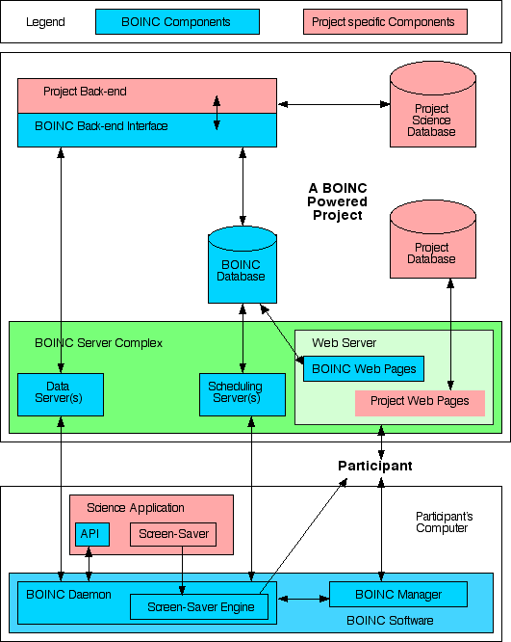
Lo que se ejecuta en el cliente:
- El gestor BOINC (BOINC Manager): Este software permite conectarse y controlar el Boinc daemon. Permitiendo arrancar y detener el trabajo. Así como gestionar los proyectos a los que se encuentra subscrito el usuario, observar información sobre los volúmenes de información enviada y recibida, progreso de las tareas etc.
- El daemon BOINC: es un proceso que se encuentra corriendo constantemente en los ordenadores de los voluntarios. Este demonio se encarga del control de la ejecución de las aplicaciones científicas planificando su ejecución utilizando un organizador de ejecución y tomando las tareas de un buffer. Además se encarga de las comunicaciones con el servidor. Este demonio puede ser controlado desde el gestor de BOINC.
- Aplicaciones científicas: son aplicaciones específicas del proyecto en el que se esta participando y que apuntan a resolver un problema particular.

El proyecto ofrece el software del cliente para Windows, Mac OS X, el Linux, y otras variantes de Unix.
Lo que se ejecuta en el servidor:
Cada proyecto es autónomo y utiliza un servidor con los siguientes componentes básicos:
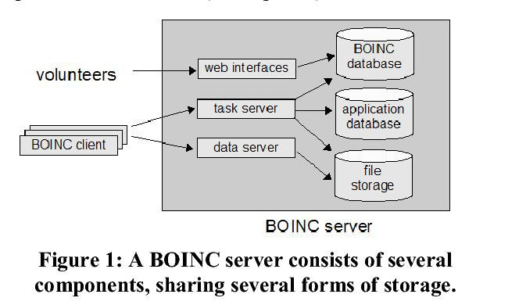
Interfaces web para gestión de cuentas y grupos, pizarras de mensajes y otras funcionalidades.
Un servidor de tareas que crea tareas, las despacha y recibe sus resultados.
Un servidor de datos provee los datos a las computadoras participantes en la forma de Unidades de Trabajo (Work Units) para que sean procesados y devueltos al servidor de datos como un resultado.

Funcionamiento de Boinc:
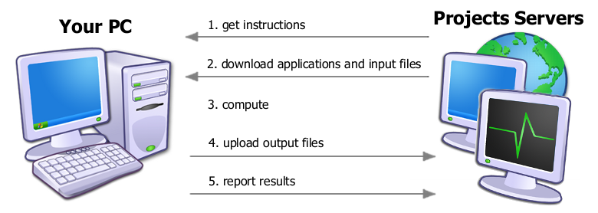
Servidores del proyecto
Pc del usuario
Recibir instrucciones
Descargar aplicaciones y archivos de entrada
Recibir instrucciones
Enviar los archivos de salida
Enviar reportes
- La PC recibe un conjunto de tareas del servidor de tareas del proyecto. Estas tareas dependen de la PC, es decir, el servidor no va a dar tareas que superen la RAM que tenemos.
- La PC baja el programa a ejecutar y los datos de entrada del servidor de datos. Si el servidor tiene una nueva versión de la aplicación, le va a mandar el ejecutable automáticamente.
- La PC ejecuta la aplicación con esos datos de entrada y produce el resultado.
- La PC sube el archivo de resultados al servidor de datos.
- La PC reporta que completo la tarea al servidor de tareas y recibe nuevos trabajos.

Algunos datos interesantes a tener en cuenta:
- Las aplicaciones a ser ejecutadas en los clientes deben ser compiladas para las diferentes arquitecturas en las que el proyecto espera que corran generando diferentes ejecutables (versiones).
- Las unidades de trabajo, son tareas a realizar, consisten de un conjunto de datos de entrada, un programa a ejecutar y una lista de requerimientos que caracterizan a la tarea (cómputo, número para alcanzar el quorum, cantidad de tareas a lanzar, memoria, almacenamiento y un tiempo máximo de ejecución).
- Los resultados de cada unidad de trabajo son empaquetados en archivos de salida que luego son enviados al servidor de datos. La arquitectura de BOINC permite que los servidores de datos puedan estar ubicados de forma distribuida, ya que son simples servidores web y no necesitan acceder a la base de datos de BOINC. Los proyectos de BOINC que usan archivos grandes, utilizan servidores de datos replicados y distribuidos, ubicados en instituciones asociadas.
- Debido a que no es posible confiar en los resultados devueltos por los clientes, es necesario realizar validación de datos, y en caso de ser necesario, reintentos. BOINC provee un mecanismo llamado computación redundante persistente que permite cumplir con ambos requerimientos. Este mecanismo consiste en realizar cada tarea de manera independiente una o más veces y comparar los resultados de salida hasta lograr un “quorum” de salidas equivalentes y generar nuevas instancias de la tarea hasta alcanzar el quorum.
Composición Interna del Servidor de Tareas:
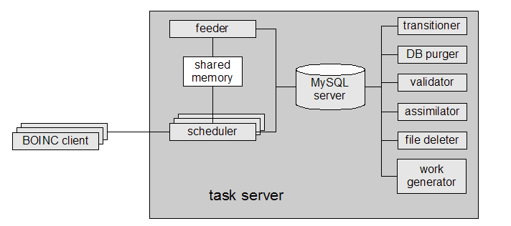
(paper.doc api credit reporting :) )
El servidor de tareas genera unidades de trabajo, que el scheduler reparte a cada cliente según los requerimientos de la tarea y las características del cliente. Estos últimos son quienes piden al scheduler las tareas a realizar.
El Feeder almacena en cache información de la base de datos que el scheduler asigna a algún cliente.
El transitioner verifica y cambia el estado de las tareas. Dependiendo de la situación puede generar nuevas instancias o marcar tareas con errores permantentes o disparar una validación.
El validador compara instancias de un mismo trabajo y selecciona una instancia representativa de la salida correcta. Determina los créditos y se los asigna a un host y un cliente marcando a la tarea como correcta y lista.
El asimilador maneja las tareas que están terminadas ya sea por alcanzar el quorum o por error permanente, Manejar las tareas terminas puede implicar guardar los datos en la base de datos o guardar el archivo de resultados.
El limpiador de la base de datos libera las tareas e instancias de tareas que ya no se necesitan y registra el evento en el log.
Todos estos programas se comunican a través de la base de datos de BOINC creando entradas o modificando algún flag para que otro programa realice alguna acción. Por ello los programas deben estar revisando la base de datos de manera periódica para atender esos registros y limpiar esos flags.

XtremWeb
XtremWeb es un software libre para construir red de computadoras de escritorio recolectando los recursos no utilizados de las computadoras de escritorio (CPU, almacenaje, red). Sus principales características permiten múltiples usuarios y múltiples aplicaciones. XtremWeb convierte un sistema de LAN o Internet con recursos distribuidos en un ambiente que ejecute aplicaciones altamente paralelas. Día a día, XtremWeb proporciona poder de computación a los científicos de funcionar con su código en la Física de alta energía, BioMolecular, Matemáticas e innumerables dominios científicos y/o industriales. XtremWeb es altamente programable y adaptable una amplia gama de los usos (bolso-de-tareas, maestro/esclavo), de los requisitos computacionales (data/CPU/network-intensive) y de infraestructuras de cómputo (clusters, PC de escritorio, multi-Lan) de manera manejable, escalable y segura. XtremWeb es también una investigación redes Grid y tecnologías P2P.

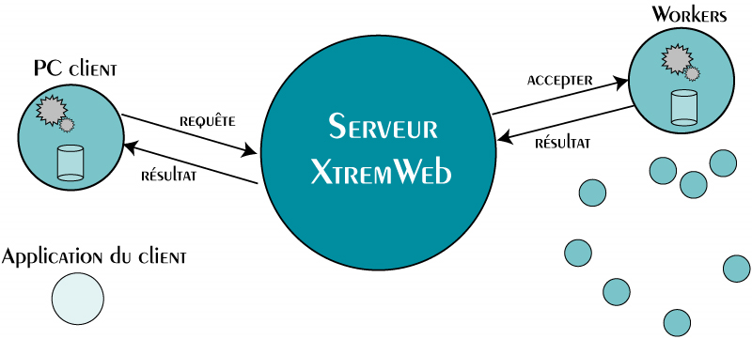
La arquitectura general de XtremWeb se gráfica en la figura anterior: un servidor organiza los cálculos sobre máquinas distantes anónimas llamadas trabajadores (workers). A petición de un cliente que desea ejecutar su aplicación, el servidor XW lo deriva a un trabajador transmitiéndole su código y sus datos de entrada. A la recepción de los resultados, el servidor XW los devuelve al cliente.

XtremWeb-CH
En su versión original, XW soportaba aplicaciones mono-módulo. XtremWeb-CH es una versión mejorada de XtremWeb. Este medio ambiente permite la ejecución de aplicaciones paralelas/distribuidas compuestas de módulos comunicados.
Las aplicaciones son descritas por un gráfico flujo de datos, donde los nodos son los módulos de programa y los vínculos entre nodos representan los intercambios de datos entre estos módulos. El gráfico flujo de datos está representado por un archivo XML que describe los módulos y los datos intercambiados. Sólo se destina un módulo a un trabajador si sus datos de entradas están disponibles. Se dice que un dato está disponible si fue generado por un módulo anterior. Inicialmente, el único dato de entrada disponible es el que es proporcionado por el usuario para lanzar el (o los) primero(s) modulo(s).
Los distintos módulos de la aplicación (a excepción del primero) se bloquean inicialmente: no pueden ser ejecutados puesto que sus datos de entrada no están disponibles. Al final de la ejecución de un módulo por un trabajador, éste informa al servidor. Un proceso particular de XW-CH, llamado espía, recorre entonces todos los módulos bloqueados para liberar aquellos cuyos datos de entrada están ahora disponibles. La comunicación entre los módulos se hace directamente entre los workers que realizan estos módulos (sin pasar por el servidor). Esta nueva funcionalidad es una extensión de XW-CH con relación a XW. En efecto, en XW las comunicaciones entre trabajador no pueden tener lugar sino mediante el servidor. Este último permite entonces reducir la carga de comunicación al servidor. XW-CH se acerca aún más pues al concepto P2P: los nodos tienen las mismas funciones, el mismo poder. La arquitectura de XW-CH parcialmente se descentraliza con relación a la de XW. Cuando un trabajador termina su ejecución, almacena sus resultados en un fichero temporal y envía una señal al servidor XW-CH que le indica el final normal de su ejecución y el sitio del fichero resultado: dirección IP y directorio. Cuando el servidor XW-CH destina los módulos recientemente liberados a trabajadores libres, les envía también el sitio de su dato de entrada. La transferencia de los datos se hace directamente pues entre trabajadores. Cuando uno de los trabajadores se protege (dirección interna, cortafuego, etc), la comunicación directa no puede tener lugar. El intercambio de datos se hace entonces mediante una máquina enlace.

Arquitectura
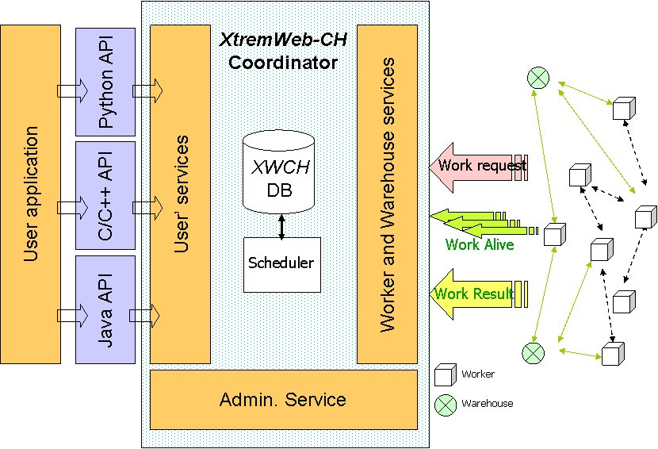

XWCH consiste en tres componentes principales: el coordinador, el trabajador, y el almacén. Actualmente, no hay paquetes dedicados del cliente (quien solicita un trabajo). En su lugar, los trabajos o las solicitudes se presentan usando la API o páginas Web.

El coordinador
El coordinador acepta las peticiones de la ejecución que vienen de clientes, asigna las tareas a los trabajadores según una política de previsión y la disponibilidad de datos, transfiere códigos binarios a los trabajadores (en caso de necesidad), supervisa la ejecución de la tarea en trabajadores, detecta caídas del trabajador o su desconexión y relanza tareas en cualquier otro trabajador disponible.

El trabajador
El trabajador extrae la tarea asignada, comienza el cómputo y luego de finalizada la tarea devuelve los datos. Los trabajadores funcionan en modo pulling. Inician conexiones con el coordinador para conseguir trabajos o los datos de entrada (Work Request signal), o para notificar al coordinador sobre el estado del trabajo (Work Alive signal). Los trabajadores pueden, por lo tanto funcionar detrás de un router.

El almacén
Los almacenes son utilizados por los trabajadores para transferir los datos de entrada necesarios para ejecutar. Otros trabajadores toman sus datos requeridos por la tarea. Un nodo del almacén actúa como un depósito o servidor de i/o de archivos para las tareas.

El ciclo de trabajo de XtremWeb-CH es el siguiente:
- El trabajador recibe una lista de los almacenes disponibles cuando se registra con un coordinador cercano(Solicitud de Registro)
- Cuando un trabajador envía una solicitud de trabajo para ejecutar una nueva tarea, recibe como respuesta, el código binario de la tarea asignada y los dos lugares de sus datos de su entrada.
- Cuando un trabajador termina la ejecución de una tarea, carga su resultado en uno de los almacenes conocidos (seleccionado al azar). Por lo tanto, el resultado se almacena en el trabajador y en el almacén.
- El trabajador envía el resultado del trabajo al coordinador, con las dos ubicaciones de los resultados producidos.

Xgrid
Xgrid es un programa de software propietario y un protocolo de computación distribuida desarrollado por la subdivisión de la Computación Avanzada Grupo de Apple. Este permite coordinar ordenadores en red para contribuir a una tarea común.
Proporciona a los administradores de redes un método simple para la creación de un cluster, lo que les permite explotar el poder de cómputo no utilizado. Es ideal para los cálculos que se pueden dividir fácilmente en operaciones más pequeñas.
Como cliente Xgrid está pre-instalado en todos los ordenadores con Mac OS X 10.4 o posterior. El controlador Xgrid, el planificador de tareas de la operación Xgrid, también se incluyen dentro del Mac OS X Server y como una descarga gratuita de Apple.
Apple ha mantenido línea de comandos como un mecanismo minimalista para el control de trabajos, mientras que a la vez que proporciona una API para desarrollar herramientas más sofisticadas en torno a ella.
Una Xgrid se divide en tres componentes lógicos: Agentes, Controladores y Clientes. Los equipos cliente envian trabajos (un conjunto de tareas) que quieren correr en un equipo controlador. El controlador encola trabajos de los clientes y distribuye las tareas a los equipos agente. Las computadoras agente ejecutan las tareas e informan sus resultados y el estado de vuelta al controlador donde se almacenan hasta que son eliminados por el cliente. Los clientes pueden consultar el controlador de forma asíncrona sobre el estado de un trabajo y los resultados. Cualquier equipo OSX puede ser comportarse como cualquiera de estos componentes. Un Mac puede ser más de una: es posible ser agente, regulador y cliente al mismo tiempo. Hay un controlador por cada grid. Los clientes pueden enviar lo trabajos a los controladores de diferentes grids. Los agentes pueden trabajar por más de una grid.
Xgrid tiene una paleta de pequeña de opciones de instalación. Las dos primeras decisiones a tomar son el tipo de autenticación y autorización a usar y si se necesita un sistema de archivos compartidos. Un sistema de archivos compartido al que todos los agentes pueden tener acceso puede ser muy beneficioso para muchos problemas de computación, pero no es apropiado para todas las redes.

Shared File Systems
En general los ejecutables necesitan acceder a datos y librerías para poder hacer un trabajo. Puede que estos archivos no estén disponibles en el agente y sea necesario traerlos desde la fuente. Es más, puede que las aplicaciones necesiten transferir los resultados generados al host administrador. El sistema Xgrid ofrece facilidades muy limitadas para estas funciones, en general se transfieren a todos los nodos, necesiten o no los datos. Para evitar esto y usar solo la información que se necesita y aprovechar mejor los datos transferidos es recomendable utilizar un sistema de archivos compartido en alguno de los otros ordenadores.
Los sistemas de archivo pueden ayudar a relajar muchas limitaciones del sistema, por ejemplo pueden ofrecer un sistema de comunicación económicos entre procesos, persistencia. Y además pueden permitir un sistema de estadísticas mas sofisticados cuando el proyecto utiliza tableros de puntuaciones.
El sistema de transporte incluido sacrifica eficiencia por simplicidad, los archivos de entrada enviados al sistema no son almacenados en cache, aun cuando los datos de entrada son necesarios para diferentes tareas dentro del mismo host. La información es retransferida para cada tarea. Los datos binarios son transferidos sin comprimirse codificados en xml ocupando 4/3 más que el archivo original. Y para tareas simples el tráfico de red se duplica pues todo debe ir desde el cliente hasta el controlador y desde el controlador al agente. Lo mismo sucede con los archivos de salida, estos son generados por el controlador y enviados posteriormente al cliente. Mientras que con un sistema de archivos compartido por el cliente, el agente simplemente toma y coloca los datos directamente donde se necesiten.

Grid MP
Grid MP es una pieza relativamente compleja de software, compuesta principalmente a base de código C ++ con un significativo uso de la STL (Standard Template Library). Perl es muy utilizado para los scripts de pruebas automatizadas y de construcción. Su SDK proporciona ejemplos escritos en Perl, C++, Java y C #.
Su código también depende en gran medida de varios cientos de procedimientos almacenados de SQL que se han implementado para DB2 y Oracle. Todos los procedimientos SQL y las definiciónes de esquemas se mantienen en XML (llamado internamente "datadef") que le permite generar automáticamente encabezados, definiciones de estructuras, constantes, enumeraciones, creación de tablas, creación de índices, código de procedimientos almacenados, SOAP WSDL, etc.
Algunas de las ventajas de este sistema incluyen:
Agrupamiento de recursos basados en su ubicación y sus capacidades. Un ambiente de ejecución seguro. Encripción y compresión automática de los datos en la red y durante operaciones de persistencia. Scheduling basado en la prioridad de los trabajos, restricciones de recursos, Reasignacion atumática de trabajo en caso de falla, Asignación de trabajos basado en afinidad por localidad de datos en cache. Checkpoints en aplicaciones para mejorar la distribución de carga.

Arquitectura
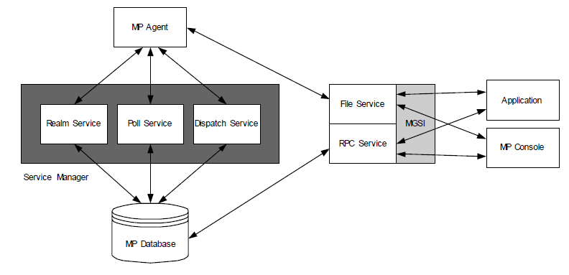
Cada nodo o dispositivo, en la red ejecuta un agente de MP. Un servidor central controla el funcionamiento de la red. Una de sus responsabilidades es la distribución de tareas para ejecución en cada agente de MP.
Cuando el Agente de MP se inicia, en primer lugar, se conecta el dispositivo en el que se ejecuta el Servicio de Dominio para autenticarse y obtener las credenciales. A continuación, el agente MP se contacta con el Servicio de servicio de despacho de tareas para solicitarle trabajo. A continuación el agente MP, descarga los archivos necesarios desde el Servicio de Archivos y comienza a procesar. Mientras procesa el trabajo, el agente informa estadísticas de uso al servicio de estadísticas. Cuando el trabajo está terminado, el agente MP sube los resultados al Servicio de Archivos, y regresa al servicio de despacho de tareas para obtener más trabajo.
El usuario puede enviar trabajos a la plataforma MP con diferentes interfaces de plataforma, por ejemplo, MP Interfaz de Servicios (MGSI) y la consola de gestión.
MGSI es una interfaz de programación basada en la web, desarrollada en XML y SOAP. MGSI contiene funciones para manipular todos los objetos en la plataforma Grid MP. MGSI se utiliza para escribir los servicios de aplicación, que envuelven la aplicación provista por el usuario (wrapper) para la ejecución de las tareas de pre-procesamiento y post-procesamiento.
SDK UD ofrece la posibilidad enviar tareas por lotes, datos paralelos (data parallel), y el empleo de trabajos basados en MPI. Una de las ventajas de utilizar estas instalaciones son los empleos están vinculados a un recurso específico o dispositivo sólo en tiempo de envío, en lugar de tiempo de envío de trabajos en los sistemas tradicionales de gestión de carga de trabajo.
Seguridad
Algunos de los aspectos más importantes respecto de la seguridad que se tienen en cuenta en este framework son:
• Seguridad en el agente: Creación de una cuenta de usuario propia con privilegios mínimos para ejecutar las aplicaciones, encripción de información de cuentas y de información de inicialización en tiempo de instalación, etc.
• Firmas digitales: uso de firmas digitales para validar módulos de programas antes de ejecutarlas.
• Seguridad de los servicios: Uso de token keys así como control de nombres de usuario y grupo para controlar el acceso a los servicios.

Servicio MGSI - RPC
La “MP Grid Services Interface (MGSI)” está compuesta por el servicio RPC y un servicio de archivo. El Servicio de MGSI-RPC es una interfaz de programación que proporciona, a aplicaciones de terceros, el acceso a la consola MP, a los Servicios de MP y la base de datos. El MGSI también incorpora control de acceso para los usuarios de estos servicios.

Cargador de Programas(Program Loader)
El cargador de programas es un ejecutable que debe star presente si o si. Carga los ejecutables en la memoria para su ejecución, y proporciona servicios de encriptación y compresión automática para sus ejecutables.

Consola MP
La Consola presenta un cliente liviano basado en Web para la gestion delos servicios MP, MP Agentes, Aplicaciones, trabajos, y Datos.

Base de datos
La base de datos es el principal lugar de almacenamiento de información común a toda la plataforma MP. Aquí se almacena la totalidad del estado del sistema:
La mayoría de las interfaces y servicios se comunican directamente con la base de datos.
MP Agente
El Agente es una aplicación liviana que corre en un dispositivo y gestiona el procesamiento de las tareas.
Se comunica con todos los servicios del sistema, recibe tokens del Realm Service para comunicarse con los otros servicios, pide trabajo del servicio de dispach, descarga módulos de programa y datos del servicio de archivos y otros sitios web, Sube resultados a través del file servicio. Ademas le envía datos al servicio de estadísticas. Utiliza firma digital para evitar la modificación de aplicaciones y datos de forma maliciosa.

Service Manager
La principal función del servicio gestionador es asegurarse de que todos los servicios requeridos para el correcto funcionamiento del sistema, estén haciéndolo de manera correcta.
Provee los siguientes servicios:

- Arranca y detiene todos los demás servicios.
- Periódicamente verifica que los servicios están levantados y ejecutándose. Si alguno se encuentra detenido o ha fallado, el servicio es relanzado.
- Cuando los servicios están corriendo en diferentes máquinas una copia local del service manager es levantada en cada sistema de manera independiente.
- Además en caso de falla, el mismo se relanza automáticamente.

Realm Service
El Realm Service gestiona toda la autenticación de los agentes al sistema y el acceso de estos a los recursos. Los agentes se comunican con este servicio para registrarse y autenticarse.
Este servicio cumple con los siguientes roles:
- Validación de los agentes existentes, creación de cuentas y registro de dispositivos.
- Provisión de tokens para la autenticación distribuida de dispositivos
- Sincronización temporal
- Transmisión de direcciones de red de otros dispositivos

Poll Service
The Poll Service recoge periódicamente el estado de los agentes y comunica al agente; comandos provenientes de otros servicios.
El servicio de estadísticas es responsable de:
- Conglomerar información sobre carga computacional de los agentes.
- Asistir en el envío de comandos a los agentes, tales como reautenticarse, reiniciar, abortar, apagar el agente, entre otros.
- Monitorear el correcto funcionamiento de los agentes.

Dispatch Service
El Dispatch Service asigna unidades de trabajo a los dispositivos basándose en sus capacidades y su disponibilidad. Además recibe el estado de resultados de los dispositivos. Los dispositivos ociosos de la plataforma Grid MP se conectan con este servicio para recibir nuevas unidades de trabajo.
Este servicio incluye un planificador de unidades de trabajo que tiene en cuenta, prioridad del trabajo, prioridad del usuario, requerimientos de recursos, preferencias del dispositivo y capacidades del dispositivo. La plataforma soporta además planificación y ejecución de tareas redundantes para asegurar la precisión de los resultados.

File Service
El servicio de archivos es un servicio seguro de transferencia de archivos (utiliza encripción SSL). Es utilizado tanto para subir como para bajar archivos de datos desde y hacia los agentes como así también módulos de las aplicaciones. Además provee tareas de mantenimiento en segundo plano para eliminar los archivos que ya no se necesitan.

SLINC
SLINC es un framework diseñado para combatir las dificultades que hay con los actuales frameworks. SLINC es flexible y extensible, y habilita a los investigadores a construir proyectos de computación voluntaria de manera más simple.
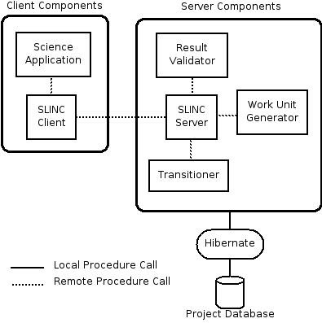

Architecture
SLINC consta de varios componentes, y fue diseñado de manera similar a BOINC. También al igual que en BOINC, algunos de estos componentes son proporcionados por SLINC, pero otros necesitan ser desarrollados por los creadores del proyecto de computación voluntaria. Los componentes se dividen en componentes en el lado del servidor y los componentes del lado del cliente. Todos los componentes que son procesos separados que se comunican a través de XML-RPC, una especificación abierta para llamadas a procedimientos remotos basados en XML. Los componentes del lado del servidor están diseñados para ejecutarse en máquinas gestionadas por los administradores del proyecto, y los componentes cliente están diseñados para ejecutarse en los ordenadores de las personas que deciden colaborar con el proyecto (los voluntarios). La mayoría de componentes se comunican entre si mediante XML-RPC. Esto permite que los módulos se puedan desplegar en diferentes equipos físicos.
Los componentes del lado del servidor son responsables de mantener la base de datos del proyecto, la partición de datos de entrada en unidades de trabajo, la distribución de las unidades de trabajo a los clientes, y el procesamiento y validación de los resultados de cada unidad de trabajo.
Hay una sola aplicación, el servidor central de aplicaciones, al que todos los clientes deben conectarse. Los componentes del lado del cliente solicitan unidades de trabajo al servidor del proyecto, calculan el resultado para cada unidad de trabajo, y lo devuelven al servidor. Existe un único cliente que se ejecuta en el ordenador de cada voluntario y se comunica con el servidor central del proyecto.

XWHEP
http://dghep.lal.in2p3.fr/lal/doc/xwhep.html
XtremWeb for High Energy Physics (XWHEP) es una plataforma de computación global que apunta a conglomerar recursos computacionales de toda internet. Contrario a lo que el nombre podría hacer pensar, este es un framework de uso general, no dedicado específicamente al la comunidad de física de alta energía (HEP).
El proyecto se basa en XtremWeb, que fuera iniciado por el laboratorio de investigaciones informaáticas (LRI). En una iniciativa pluridisciplinaria, el Laboratoire de l'Accélérateur Linéaire (LAL) y el LRI juntaron sus esfuerzos para realizar lo que era una plataforma de investigación cuyo objetico era el estudio de sistemas distribuidos de gran escala. Los primeros casos de uso naturalmente fueron aplicaciones de del laboratorio de HEP (LAL es un laboratorio de HEP).
Este trabajo en conjunto fue un éxito, a tal punto que el LAL continuo, mejoró y expandió la funcionalidad de su antecesor en muchas maneras bajo el nombre de XWHEP.

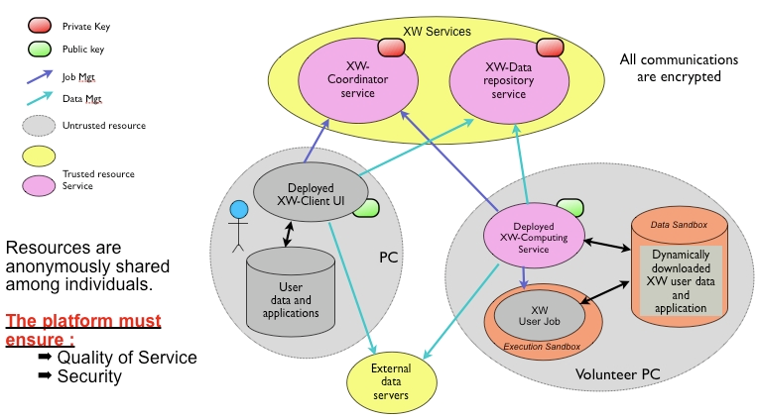
El proyecto XWHEP esta formado por tres partes:
El servidor es la parte centralizada, encargada de la gestión de la plataforma; mientras que los clientes y los voluntarios son la parte distribuida del sistema y son implantados en las Pc de los usuarios esparcidos por toda Internet. Esta arquitectura corresponde a la mayoría de las actuales plataformas para computo voluntario, donde un servidor centralizado garantiza la coherencia integridad y seguridad, mientras que las partes distribuidas (el cliente y el trabajador) son responsables de brindar la interfaz de usuario y capacidad computacional respectivamente
El servidor y las partes distribuidas son conocidas como el middleware y cuando se los junta forman una red o una implantación.
El servidor centralizado es la única entidad de confianza, debe ser altamente segura y mantenida por el administrador de la plataforma para asegurar la seguridad y la calidad de servicio de toda la plataforma.
Las partes distribuidas no son de confianza en esencia. El middleware es el encargado de garantizar la seguridad y los niveles de calidad de servicio implementando servicios y protocolos.
Una de las principales virtudes ya implementadas en XtremWeb es la replicación de servidores, descripta en el paper "RPC-V: Toward Fault-Tolerant RPC for Internet Connected Desktop Grids with Volatile Nodes.".
XWHEP extiende el servidor de XtremWeb introduciendo la noción de permisos de acceso y “datas” (librerías, ejecutables, archivos de entrada, archivos de salida, etc). El servidor puede ser un servidor de datos pero los datas pueden ser guardados en cualquier lugar accesible mediante una URI. La versión actual incluye soporte para http, adics, e implementa un esquema propio (xw).
XWHEP permite a cualquier persona usar una plataforma de computo P2P, participar (proveyendo recursos computacionales un proyecto de computación global o un proyecto de computo P2P uniéndose a cualquier plataforma XWHEP, fácilmente crear un sistema de computo global.
Los participantes descargan el software cliente, este estará constantemente monitoreando el uso del sistema, cuando el uso se vuelva insignificante, el trabajador comenzara a ejecutar tareas.

Security
La plataforma no confía en nada, implementa todos los mecanismos requeridos para garantizar la integridad de sis aplicaciones, datas, tareas, y los trabajadores conectados.
Los permisos de acceso, la gestión de usuarios y sus permisos aseguran entre todos los niveles de seguridad de manera tal que la gestión de usuarios garantice la seguridad, los grupos de usuarios y los permisos de accesos aseguran la confidencialidad, el servidor garantiza la integridad y la persistencia.

La seguridad es garantizada en tres niveles:
Nodos de computo: aquí se utiliza un una caja de arena para aislar la ejecucion de las tareas, solo las aplicaciones validadadas obtenidas del repositorio son candidatas a correr en los nodos.
Integridad de aplicaciones y datos: Los servidores de aplicaciones y de datos se encargan de asegurar la integridad de los datos.
Autenticación de usuarios: Solo usuarios con certificados X.509 pueden usar los nodos. Los usuarios deben proveer certificados para poder enviar trabajos al planificador.

Gestión de usuarios tareas
Una ventaja significativa que posee este fremework respecto de los de mas es la posibilidad de gestionar permisos para usuarios y tareas como si pertenecieran a un sistema operativo.
Las tareas al igual que los usuarios pueden ser públicos privados o pertenecer a un grupo.
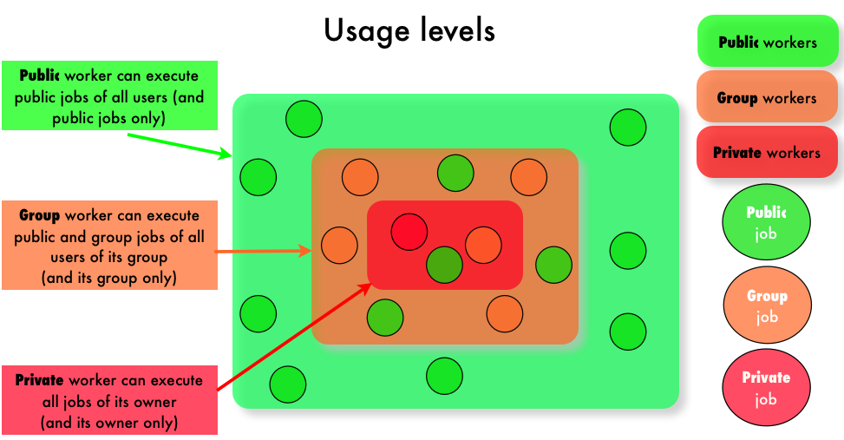

Usuarios y sus derechos
Ademas de los permisos para los usuarios y las tareas, el sistema define una jerarquía de usuarios, definida por la siguiente imagen:
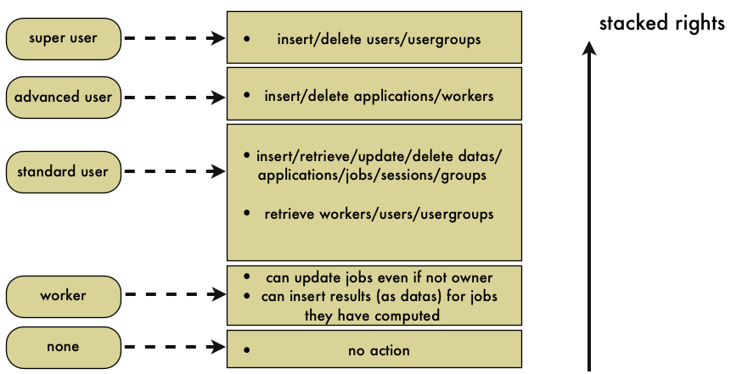
En esta imagen pueden observarse los diferentes tipos de usuarios y sus permisos, notese que los permisos son escalados es decir los usuarios de arriba heredan todos los permisos de los de abajo.

Proyectos que estén utilizando esta metodología actualmente
Los proyectos más populares de computación distribuida, utilizan la plataforma de BOINC:

GIMPS
El proyecto GIMPS (Great Internet Mersenne Prime Search) es considerado como uno de los primeros proyectos de computación voluntaria, y se remonta al año 1.995. Posteriormente se hicieron relativamente famosos otros proyectos como los de cracking de algoritmos criptográficos de distributed.net en 1.997 o el proyecto SETI@Home en 1.999, el cual dio pie al desarrollo de BOINC (Berkeley Open Infraestructure for Network Computing).
El proyecto utiliza principalmente el Test de Lucas-Lehmer un algoritmo especializado en el análisis de la primalidad de números de Mersenne y especialmente eficiente en arquitecturas informáticas binarias. También dispone de una fase de divisiones sucesivas que tarda horas en vez de semanas y que se emplea para eliminar rápidamente números de Mersenne que tienen factores pequeños (que suponen una gran proporción de los candidatos). Asimismo, el proyecto también se vale del algoritmo p-1 de Pollard para buscar factores mayores.

Seti
SETI@Home, permite que cualquiera con una PC medianamente moderna y una conexión a Internet colabore con la búsqueda de extraterrestres en su tiempo libre.
El proyecto ( http://setiathome.berkeley.edu ) toma la información obtenida por radiotelescopios y la analiza, buscando patrones que puedan ser identificados como provenientes de una inteligencia extraterrestre.
Es muchísima información, y necesita una supercomputadora para analizarla. Lo que logró el proyecto es tener a 180.000 usuarios activos, que donan una porción del tiempo que el usuario tiene encendida su PC, pero que en la suma de recursos se transforma en una supercomputadora distribuida por todo el planeta.
SETI@home no es el único proyecto que ejecuta boinc, en total hay unos 50, que agrupan a casi medio millón de usuarios activos con un millón de computadoras.

WCG:Computing for Clean Water
La misión de Computing for Clean Water es proporcionar un conocimiento más profundo sobre la escala molecular en los orígenes del flujo eficiente del agua a través de una nueva clase de materiales filtrantes. Este conocimiento orientará a su vez el futuro desarrollo de filtros de agua económicos y más eficientes.
La falta de acceso al agua limpia es uno de los desafíos humanitarios más grandes para muchas regiones en los países en vías de desarrollo. Se estima que 1,2 mil millones de personas no tienen acceso a agua potable y que 2,6 mil millones carecen de saneamiento. Millones de personas mueren anualmente (se estiman que son 3.900 niños al día) como consecuencia de enfermedades transmitidas por agua no apta para el consumo, especialmente diarrea.
Los científicos esperan usar el conocimiento obtenido de las simulaciones para optimizar el proceso fundamental que permite que el agua pase mucho más rápidamente por los nanotubos y por otros materiales nanoporosos. Este proceso de optimización permitirá que el agua pase aún más fácilmente mientras retiene fuentes de contaminación. Las simulaciones también pueden revelar bajo qué condiciones tales filtros pueden ayudar mejor en un proceso de desalinización.

The Clean Energy Project
La misión del Proyecto Clean Energy es encontrar nuevos materiales para la próxima generación de células solares y posteriormente, dispositivos de almacenamiento de energía. Al aprovechar el inmenso poder de World Community Grid, los investigadores pueden calcular las propiedades electrónicas de decenas de miles de materiales orgánicos (muchos más de los que jamás podrían ser probados en un laboratorio) y determinar qué candidatos son los más promisorios para desarrollar tecnología de energía solar a bajo costo.
Los investigadores están empleando cálculos de mecánica molecular y de estructura electrónica para predecir las propiedades ópticas y de transporte de las moléculas que podrían convertirse en la próxima generación de materiales para células solares.

a) Cálculos de mecánica molecular: Algunas de las computadoras que contribuyen al proyecto Clean Energy realizan cálculos de mecánica molecular de cristales moleculares, películas delgadas y mezclas moleculares y de polímeros para estudiar las disposiciones de empaque para predecir las propiedades de transporte de carga y de energía de excitación de los materiales candidatos. Estos cálculos se realizarán usando el paquete de mecánica molecular CHARMM desarrollado por el grupo Karplus en la Universidad de Harvard.

b) Cálculos de estructura electrónica: Para obtener las importantes propiedades de transporte óptico y electrónico, algunas de las computadoras conectadas al Proyecto Clean Energy estarán computando cálculos usando métodos de función de onda (como Hartree-Fock o teoría de perturbación de segundo orden) y teoría funcional de la densidad. Estos cálculos ayudarán a los investigadores a construir una base de datos de propiedades moleculares que junto con los resultados de los cálculos de mecánica molecular los ayudará a identificar materiales potencialmente candidatos. Los cálculos de estructura electrónica se realizarán con el código de química cuántica Q-Chem, desarrollado por Q-Chem, Inc.

Ibercivis
Ibercivis es una plataforma de computación ciudadana que permite a la sociedad participar en la investigación científica de forma directa y en tiempo real. El proyecto utiliza boinc como plataforma de funcionamiento.
Se trata de una iniciativa pionera en España que pretende involucrar al máximo número posible de ciudadanos en la computación voluntaria, que aprovecha la capacidad de cálculo de un ordenador en los momentos en los que está inactivo para realizar tareas derivadas de un proyecto de investigación.
Ibercivis acerca a la ciudadanía investigaciones punteras y la hace partícipe de la generación de conocimiento científico, al tiempo que dota a la comunidad científica de una potente herramienta de cálculo. El ordenador se convierte en una ventana abierta a la ciencia, creando un canal para el diálogo directo entre investigadores y sociedad.
Dentro de este gran proyecto hay varias investigaciones que se están llevando a cabo de manera simultánea, ellas son Fusión, Docking (busqueda de fármacos contra el cáncer), Materiales (simulación de sistemas magnéticos), Neurosim (una inmersión en la estructura molecular de la memoria), Nanoluz (luz a escla nanométrica), Adsorción (simulación de fluidos moleculares confinados), Amiloide (búsqueda de fármacos contra las enfermedades amiloides neurodegenerativas), Sanidad (mejora de diagnósticos) Ibernet(Ibercivis se estudia a si mismo), Criticalidad ( transporte electrónico en sistemas desordenados con propiedades fractales) y cuanticables (simulación de cables cuánticos).

LHC@home
La mayoría de los problemas de cálculo científico de que los experimentos a los que el Large Hadron Collider (LHC) se enfrenta requerirán del acceso a enormes cantidades de almacenamiento, el LHC producirá 15 Petabytes (15 millones de Gigabytes) de datos por año. Estos requisitos de datos significa que la mayoría de programas no se pueden ejecutar en los ordenadores individuales. Por ello, el CERN está liderando el desarrollo de la computación Grid, que tiene como objetivo vincular a cientos de centros de computación más importantes del mundo.
Sin embargo, hay excepciones en donde la computación voluntaria tiene sentido para el LHC. En particular, la computación voluntaria es buena para las tareas que necesitan mucha potencia de cálculo, pero la transferencia de datos relativamente poco. En 2004, el Departamento de TI del CERN comenzo a interesarse ​en probar algunas tecnología que se utilizan en los proyectos de computación voluntaria como SETI@home. LHC@home se convirtió en el título general de estos esfuerzos. Un programa llamado SixTrack, que simula las partículas que viajan alrededor del LHC para estudiar la estabilidad de sus órbitas, se convirtió en la primera aplicación que se probara. Esta aplicacion fue elegida debido a que puede caber en un solo PC y requiere relativamente poca entrada o salida, pero una gran cantidad de potencia de procesamiento.
Sixtrack empezó a correr como un proyecto de computación voluntaria en 2004, y ha estado funcionando durante casi todo el tiempo desde entonces. Además, una nueva aplicación llamada Garfield ha sido adaptada para que pueda ejecutarse en la misma plataforma BOINC como Sixtrack, y se está trabajando en el CERN para ver si software de física más sofisticado puede ser portado, sobre todo utilizando tecnologías de virtualización.

PS3Grid.net
PS3GRID is a volunteer computing project on the PlayStation3 for full-atom molecular simulations of proteins. Your contribution is very important because our CellMD software runs over an order of magnitude faster on the PlayStation3 opening the way to innovative scientific experiments.
The ps3grid.net project gives a new powerful tool to computational scientists and you are an important part of it. PS3GRID opens novel computational scenarios by using BOINC and the first full-atom molecular dynamics code (CellMD) specially optimized to run on the Cell processor and the PlayStation3. New biomedical applications suddenly become possible giving a new role to computational biology for biomedical research.

EDGeS@Home - Introducción
EDGeS@Home es un proyecto multiplataforma, lanza aplicaciones desarrolladas por científicos para el Grid, pero que también pueden ejecutarse en sistemas de Computación Voluntaria, como BOINC o XWHEP.
Todo el mundo puede donar tiempo de computación a EDGeS@Home, y por lo tanto a los científicos, usando EGEE. Al igual que los de más proyectos solo es necesario descargar e instalar el cliente en una PC. Cuando el equipo no tiene nada o casi nada que hacer, este cliente pide trabajo a EDGeS@Home, ejecuta los trabajos y devuelve los resultados. EDGeS@Home funciona en Windows MacOSX y en sistemas Linux.
EDGeS@Home es seguro: solo permitimos el uso de programas probados, validados y fiables para asegurarnos de que ni el software y ni las aplicaciones dañen el equipo de ninguna forma.
Este proyecto posee clientes tanto para XWEP como para BOINC.
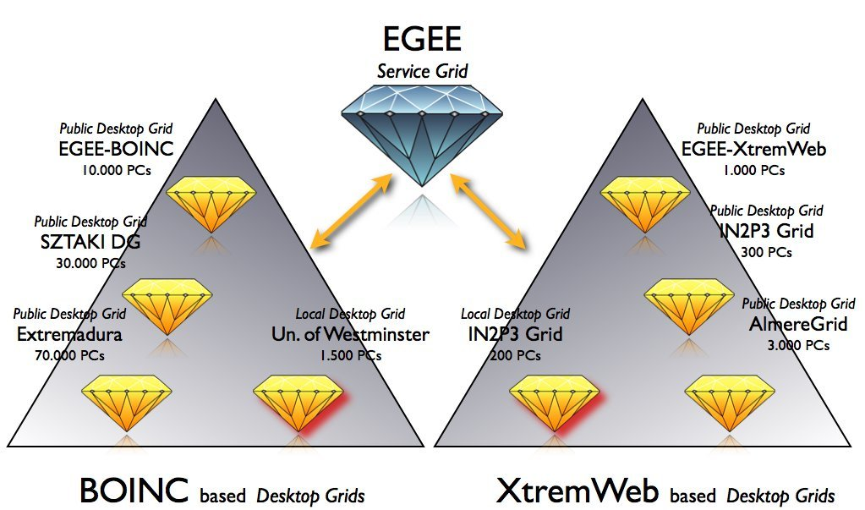

Revisar las fortalezas y debilidades de estos sistemas

Fortalezas de BOINC
BOINC es un sistema de cómputo voluntario extremadamente popular. Ésta se basa en la simplicidad de su arquitectura y además de la buena publicidad. En los sistemas de cómputo voluntario la publicidad es todo, pues se debe conquistar a los usuarios quienes deben confiar en la infraestructura subyansente.

Seguridad de Boinc
La seguridad del lado del cliente se basa en crear cajas de arena basadas en cuentas de usuarios no privilegiados. Si los permisos de los archivos y los directorios son configurados correctamente, las aplicaciones no tendrán acceso a los archivos fuera del directorio especialmente creado para ejecutar aplicaciones del proyecto. Esto es bueno si el usuario es consciente de ello pero el instalador del sistema no presenta ninguna advertencia al respecto.
La falsificación de resultados y créditos pueden ser reducidos usando replicación o algún otro método de validación de resultados.
BOINC usa ejecutables firmados digitalmente para prevenir la distribución de código malicioso. Aun si los atacantes pudieran entrar en un servidor, si el administrador del mismo tomó las medidas de seguridad sugeridas, el atacante no podrá hacer que los clientes acepten código falso.
BOINC provee un mecanismo adicional llamado “certificados de subida” para evitar ataques al servidor. Cada archivo de salida posee un tamaño máximo asociado. Además cada proyecto posee un par de claves de autenticación para subir archivos. La clave publica es almacena en el servidor de datos. Por cada tarea se envía al cliente un descriptor de resultados firmado por el planificador, este descriptor es reenviado por el cliente al servidor de datos cuando el archivo es subido. El servidor de datos verifica que el descriptor sea verdadero y corresponda con una tarea enviada por el planificador y que el tamaño del archivo sea menor al máximo admitido.
BOINC además previene el abuso accidental del uso de los ordenadores de los agentes detectando aplicaciones que utilicen demasiado espacio de disco, memoria o tiempo de cpu y los aborta. Los proyectos pueden minimizar la posibilidad de causar problemas liberando versiones de prueba antes de lanzar las versiones definitivas. Los proyectos deberán probar sus aplicaciones en todas las plataformas y con todos los escenarios de entradas posibles antes de enviarlas a “producción”.

Debilidades de Boinc

Escalabilidad
Uno de los principales problemas de Boinc radica en la base de datos que acumula el estado de todo el sistema y se convierte en el cuello de botella más importante del sistema.
The BOINC task server performs best if the request arrival rate is stable. If the server is down for an extended behavior (e.g. several hours or days), it can potentially be overwhelmed by client requests when it comes back up. This can drive various parts of the task server (e.g. the database server) into modes that cause the task server as a whole to perform much worse than normal. To avoid this problem, the BOINC client uses random exponential backoff [15, 17] when server requests fail. As a result, the request arrival rate remains stable even after long server outages.

3.3) Distribution of components no tiene en cuenta la localidad espacial ni temporal de datos tampoco un balance de carga.

The programs making up a BOINC task server may run on different computers. In particular, the BOINC database may run on a separate computer (MySQL allows remote access). Many of the programs require access to shared files (configuration files, log files, upload/download data files) so generally the server computers are on the same LAN and use a network file system such as NFS.

The server programs may also be replicated, either on a multiprocessor host or on different hosts. Interference between replicas is avoided by having each replica work on a different subset of database items. The space of database identifiers is partitioned: if there are n replicas, replica i handles only items (e.g., jobs) for which (ID mod n) = i.

Mala documentación
Boinc es un framework para computo distribuido y de código abierto, lo cual ayuda a la comprensión del sistema pero no es suficiente. En su sitio web existe una wiki con la documentación del proyecto pero la información allí plasmada no es suficiente; esta demasiado dispersa en múltiples paginas en las que uno termina perdiéndose.

Tareas poco automatizadas
Cuesta creer que con la gran cantidad de proyectos que utilizan Boinc, las tareas de creación de un proyecto estén tan poco automatizas. A simple vista parecería ser que la metodología a seguir es crear un proyecto de demostración y luego adaptarlo a las necesidades del proyecto en cuestión.
En el apéndice A se detallan las tareas realizadas para la creación de un proyecto de prueba como demostración de cómo utilizar el framework.

Api de Boinc
BOINC uses an API written in C++ with FORTRAN wrappers, so components developed for the
BOINC framework must be written in C++ or FORTRAN.

Problemas de seguridad
Each project must address theft of private account information (e.g. email addresses) using conventional security practices. All server machines should be protected by a firewall, and should have all unused network services disabled. Access to these machines should be done only with encrypted protocols like SSH. The machines should be subjected to regular security audits.

Theft of participant account information by network attack

Attackers sniffing network traffic could get a user's account key, and use them to get the user's email address, or change the user's preferences. BOINC does nothing to prevent this.

The input and output files used by BOINC applications are not encrypted. Applications can do this themselves, but it has little effect since data resides in cleartext in memory, where it is easy to access with a debugger.

Restriccion de usar MySql

Cuidar al cliente y al servidor

Fortalezas de xgrid

Unix permissions and the sandbox
Los agentes Xgrid siempre ejecutan trabajos como usuario "nobody" que, en los equipos configurados correctamente, tiene muy pocos privilegios del sistema y acceso a archivos. Así, el sistema aprovecha se aprovecha de los permisos Unix para limitar las capacidades de las aplicaciones por usuario. Esto introduce un alto grado de seguridad, siempre y cuando los permisos del sistema de archivos existentes (por ejemplo, memorias USB con formato FAT con permisos de Unix falta) no ha sido mal configurado. Por todo esto se recomienta ejecutar "repair permissions" antes de activar Xgrid en cualquier agente.

Segundo y más importante, todos los trabajos de Xgrid se ejecutan en un entorno limitado o sandbox. Este recito reduce aún más los privilegios del trabajo para acceder al sistema. Se pueden asigniar permisos para que la tarea solo pueda ver algunas partes del sistema de archivos y eliminar selectivamente el acceso de escritura (independientemente de los permisos de Unix) y límitar otras llamadas a sistema como las comunicaciones entre procesos. Este cordón de de seguridad evita ademas el acceso unidades montadas en / Volumes, que es donde se suelen montar automáticamente y sin protección memorias USB FAT32. Ejecutables que tengan activado el bit "Setuid" no se puede ejecutar, haciendo dificil explotar agujeros de seguridad por escalada de privilegios. El agente Xgrid también recoge todos los hijos derivados de un trabajo, por lo tanto no hay manera de que una tarea termine y deje atrás un proceso demonio que continúe ejecutandose.
El "seatbelt file" que define los límites de recinto de seguridad es más restrictivo en el modo de contraseña que en el modo de Kerberos. Los agentes pueden desear considerar el ajuste de la caja de arena más.

Debilidades xgrid

Resource hinting
tasks should be allowed to hint how much resources they desire (number of processor slots and amount of memory). The controller could use this to correctly count multi-threaded tasks as though they were multiple tasks on the agent or to avoid putting multiple large-memory jobs on the same machine. Currently the controller can overburden a machine and the maxTaskCount plist item is not only too course grained, but it cannot be changed dynamically or without admin access.

Require tasks to run on single Agent
There is syntax to require tasks to start concurrently but does not allow requiring tasks to be placed on a single agent. (note: The scoreboard -art interface allows narrowing the jobs to a specifically named agent, but then one has to name this agent rather than letting the scheduler choose.) For example, highly parallel jobs may prefer to run on the same node rather than use MPI to chat across the network.

SSH-like authentication
The requirements for kerberos authentication is unacceptable to many kinds of agents, and password authentication with it's shared plaintext passwords is flimsy. Xgrid needs to replace the shared password system with something more secure (modeled after ssh-keys or some other public-key exchange authentication) that would allow the controller to have a different password or ssh-key for every agent if desired. passwords and keys should be stored in a keychain rather than in plain text.

Wish List xgrid

SuspendWhenNotIdle
By suspend I don't mean not accepting pending tasks but actually freezing the running tasks in a way that allows them to restart. A light weight implementation of this need not use checkpointing or task migration. Instead, when agents are used on desktops it would sometimes be desirable to have running jobs halt as though they received a POSIX sigSTOP. By having a long resume-lag (minmum idle time before restart) the jobs will get paged out by the VM if they are in the way. If this is implemented it would be desirable to allow the resume lag time to be variable across the day so that, for example, the restart lag time can be large during business hours and short after close of business. This should be trigger-able either from a non-idle signal or when the load from non-nobody processes was approaching 1. Even with jobs set to nice -20 the jobs can overburden a machine in their memory and network usage, and should not resume instantly after the load is low like unix process priority scheduler allows. while_idle

Separate Default Grids
When new agents join a grid they go into the "default" grid. This is the default for jobs run from clients without a GID specifier. It would be nice if one could separately specify which grid new agents join by default and which grid clients run on by default. Example: I don't want agents joining by queue unannounced since my jobs require certain features such as a mounted network disks. If those agents snag jobs from the queue the jobs will fail. Thus I don't run jobs on the default queue and I move the agents out of the default queue when they are vetted. However by accident the default queue accumulates jobs which had the gid specifier left off. Not only is that a nuisance to clients, but it means when a agent joins the grid it gets hammered by stale rogue jobs that were pending for a lack of an agent.

A scoreboard that ranks
The current scoreboard is merely a pass-fail filter. The scores are not ranked.

Method in of querying grid status at command line=
The Xgrid client command line interface lacks the following grid query and manipulation capability: 1) does not provide any way to list what agents are available on the grid. 2) does not provide a way to assign agents to a logical grid. 3) When there are multiple logical grids you cannot determine directly which agents are one which logical grid. 4) It's inconvenient to figure out which logical grid numbers go with which logical grids. 5) you cannot renumber logical grids 6) you cannot reset the controller job counter back to 1 7) annoyingly you cannot even cut and paste this info from the xgrid admin tool. There is no apple-based solution, but you can use the third party xgridstatus tool.

Proponer mejoras (Seguridad, arquitectura, … )

Arquitectura:
De los sistemas vigentes si bien boinc es el mas utilizado, parecería ser que su simplicidad lo ha hecho muy popular. Sin embargo es esta simplicidad la que lo hace vulnerable. Boinc puede distribuir parte de sus servicios pero no la base de datos, esta debe ser única, lo que la convierte en el punto débil del sistema. Evidencia de ello se puede encontrar en las noticias de los proyectos, por ejemplo recientemente el proyecto mas importante que usa BOINC, seti@home, sufrió problemas con su servidor de bases de datos y por ello ha estado sin servicio durante semanas. En los ultimos tres años esta ha sido causa de mas de 6 fallas que dejaron fuera de servicio todo el sistema por varios dias. Esto no solo es un problema por el echo de que se ha desperdiciado una gran cantidad de computo ya conseguido, sino que también desalienta a los voluntarios y a otros proyectos a seguir usando el sistema.
Una de las mejores arquitecturas es la de xwhep o la de XtremWeb-CH pero ninguno escapa del echo de tener un único lugar centralizado para el control de la totalidad del sistema.
Una mejor alternativa consistiría en utilizar un sistema distribuido en el que cada voluntario se conecte con el servidor que le pueda brindar mejor calidad de servicio. Se podria utilizar un esquema similar al de los servidores de dns de google para distribuir la carga a un servidor inicial que le brinde una lista actualizada de los servidores activos y el cliente intente solicitar conectarse con el servidor que le brinde mejor calidad de servicio, si este es capaz de atenderlo lo admitirá. Cuando los voluntarios se conectan publican sus intereses (proyectos)
Los clientes al igual que los voluntarios se conectan con el servidor que mejor calidad de servicio les brinde, y allí publican tareas y datos al sistema.
Un sistema map reduce se encargará de distribuir las tareas, teniendo en cuenta la localidad de los datos. La alternativa mas popular para este tipo de problemas se llama Hadoop. Apache Hadoop is a software framework that supports data-intensive distributed applications under a free license. It enables applications to work with thousands of nodes and petabytes of data. Hadoop consists of the Hadoop Common, which provides access to the filesystems supported by Hadoop. A key feature is that for effective scheduling of work, every filesystem should provide location awareness -the name of the rack (more precisely the network switch) where a worker node is. Hadoop applications can use this information to run work on the node where the data is, and, failing that, on the same rack/switch, so reducing backbone traffic.
Lo que seria necesario realizar, en caso de utilizar esa tecnología, es un nuevo driver para un filesystem que tenga en cuenta las características de las redes de voluntarios. Este file system debería contemplar una arquitectura de datos similar a la de algunos de los sistemas de computo voluntario mencionados anteriormente donde la copia de los datos se hace por duplicado, un nodo de datos con alta disponibilidad y en el mismo nodo donde se genero. Ademas podría asignarles tamaños de problemas mas grandes a nodos con mayor tiempo de permanencia en el sistema para reducir así la sobrecarga de administración y transferencia de datos. Otro tema que debería implementar este driver es el tema de comunicaciones punto a punto entre los nodos clientes.
Todo esto nos daria un sistema PUB/SUB donde los clientes publican tareas y los nodos se suscriben por proyectos y los brokeres realizan la distribución de las tareas y los datos en base a los recursos con los que cuentan y los deseos de los nodos.

Seguridad

Uso de firmas digitales y checksums
<javier_loco_lindo> Los ataques maliciosos o de sabotaje pueden tomar muchas formas. En general, se trata de un nodo malicioso que regresa datos erróneos. Este nodo puede ser un saboteador interno que es en realidad un voluntario que participan, o un Spoofer externo - un nodo que no se ha ofrecido voluntariamente, sino que envía mensajes falsos para que parezca que proviene de uno de los voluntarios.
La suplantación de identidad se puede prevenir con firmas digitales. Estas permiten al servidor comprobar que un paquete de resultados de hecho proviene de un voluntario. También se puede utilizar en la otra dirección, para asegurar a un voluntario que un applet realmente proviene del servidor, y no de un suplantador. Las firmas digitales son muy útiles en la protección de los sistemas voluntario no anónimos, como las redes de voluntarios forzados o NOIAs, de los ataques externos. Desafortunadamente, sin embargo, las firmas digitales no son eficaces contra los saboteadores internos, y por lo tanto inútil en los sistemas de voluntariado verdadero donde se permite cualquiera, inclusive saboteadores, ofrecesre como voluntarios. Esto se debe a que la firma digital sólo puede autenticar el origen de un paquete de datos, no su contenido.
Una forma de autenticar el contenido de un paquete de datos es incluir un cálculo de suma de comprobación en el código. De esta manera, si el nodo No ejecuta el código, o se ejecuta incorrectamente, la suma de comprobación no coincidirá, y el servidor puede ser alertado. En la mayoría de los casos, las sumas de comprobación capturan tanto los errores involuntarios, como simples ataques maliciosos tales como devolver los paquetes al azar. También podemos utilizar las sumas de comprobación para autenticar las fuentes (y evitar la suplantación) mediante la transmisión de a un clave de control diferente con cada paquete de trabajo. De esta manera, un suplantador externo no conoce la clave correcta a usar, y no puede forjar paquetes fraudulentos.
Las firmas digitales y las sumas de comprobación sólo son útiles contra los ataques maliciosos si los voluntarios están obligados a calcularlos y no se pueden calcular de forma independiente del trabajo. Esto es cierto por ejemplo para los NOIAs, donde tanto el hardware como firmware del nodo pueden evitar que los usuarios de desmonten o modifiquen los bytecodes que reciben del servidor. En general es posible que los sofisticados voluntarios maliciosos a desensamblen el bytecode que reciben, identifiquen a la firma y la generación de código de control, y lo utilizen para forjar a un paquete de resultados que contiene datos arbitrarios.

El problema del sabotaje
Una forma a garantizar que un nodo no pueda fingir a un cálculo de suma de comprobación es para evitar que desensamble el código. Esto no es una tarea fácil, pero en algunos casos, puede ser posible aplicar técnicas de computacion cifrada.
Si no es posible evitar el el desensablado mediante criptográfia, podemos recurrir a las técnicas de ofuscación dinámica para dificultar la comprension del código desensamblado y evitar asi que puedan asilar el código de control. La ofuscación dinámica se extiende la idea de ofuscación estática, pretende de forma continua ofuscar el código de manera dinámica en el tiempo. Por ejemplo, variar al azar la fórmula de suma de comprobación y su ubicación en el bytecode del paquete de trabajo. Esto evita que los hackers manualmente desensamblen y modifiquen el código de bytes. También se puede insertar código ficticio en lugares diferentes.

El uso de redundancia

3.1 Votación por mayoria
El mecanismo más básico de redundancia, es el tradicional mecanismo de votación por mayoría, en donde se propone hacer cada pieza de trabajo varias veces, y decidir cual aceptar mediante un sistema de voto (el resultado con mas votos es el que gana). Una forma de aplicar este sistema mediante una modificación del algoritmo ancioso de asignacion de tareas (eager scheduling algorithm). En la version normal el maestro asigna trabajos de un bufer circular con una política round-robin, hasta que las banderas hechas de todas las entradas de trabajo esten en su posision, un trabajo asignado a un nodo lento puede voler a ser asignado a un nodo rapido si ya no hay tareas disponibles. Los datos redundantes se descartan. Para el caso de la votacion la bandera de listo no se fijará hasta no encontrar n resultados conicidentes.
Desafortunadamente, la votación también tiene sus inconvenientes. En primer lugar, es ineficiente, tiene un redundancia mínima de 2. y no garantiza de manera absoluta la no flacificacion de los datos.

3.2 Spot-Checking
En los casos donde la tasa de error máximo aceptable no es demasiado pequeño y se busca eficiencia, podemos utilizar una alternativa llamada de controles in situ. En spotchecking, el nodo maestro da a un trabajador un objeto de trabajo cuya correcto resultado ya se conoce o se conocera de alguna manera después en una verificacion posterior. Entonces, si un trabajador es sorprendido dando un mal resultado, el maestro elimina todos los resultados recibidos del trabajador. El maestro también puede agregar al usuario auna "lista negra", para que se le invaliden o se le impida la presentación de nuevos resultados.
Respecto de la lista negra, es mejor que los usuarios que están en ella no se enteren porque podrían tomar medidas correctivas, muchas aproximaciones son analizadas en este sentido, pero lo ideal es seguir enviandole trabajo pero ignorando los resultados. Otra opción es seguir enviandole puntos de verificación para verificar que efectivamente es un nodo fraudulento y no es por una falla momentanea.

4 Credibility-based Fault-Tolerance
Although useful alone, voting and spot-checking can also be combined to increase reliability. One way to do so is to simply apply the two mechanisms independently on the same system. If blacklisting is enforced, then this simple hybrid approach effectively allows us to take the linearly-reduced error rate
due to spot-checking and exponentially reduce it by voting. This allows us to achieve error rates that are orders-of-magnitude smaller than those of voting or spot-checking alone for the same slowdown
Here, the key idea is to compute the credibility of each tentative result as the conditional probability that the result is correct, based on voting (i.e., the more workers agreeing on a result, the higher its credibility), spot-checking (i.e., the higher the number of spot-checks passed by the workers who produced these results, the higher the credibility of the workers and the results), and other factors (e.g., human knowledge that some worker machines are more trustworthy than others). While the credibility of a result is below a certain credibility threshold #, which we set to # = 1 \Gamma "acc, we continue to have it recomputed by other workers, and continue to spot-check workers. When the credibility threshold is reached (which can happen either because we gather enough matching results, or the workers pass enough spot-checks, or both), then we accept the result as final. By waiting for the threshold to be reached in this way, we guarantee that on average, the error rate will not exceed 1 \Gamma # = "acc. At the same time, we allow the system to automatically combine voting and spot-checking, and efficiently trade-off redundancy for more reliability, using only as much redundancy as necessary to reach the threshold. The result is mathematically guaranteeable correctness with "minimal" (i.e., given what we can know and control) slowdown.

Analizar la posibilidad de hacerlo rentado

Accounting
Este tema puede ser tan complejo como se quiera o tan simple como asignar un “créditos” a cada tarea. Tomando la ultima alternativa, el usuario deberá evaluar que tareas le convienen mas en base a los recursos que le consuma la tarea y la retribución ofrecida por la misma.

Stealing results
(man in the middle) Pretending to do work and getting paid for it or pretendign to do wrong work and blame another one
Esto se puede resolver utilizando esquemas de clave publica privada para establecer conexiones con el servidor. Y para recibir los resultados del agente
El envío de resultados erróneos puede ser evitado de manera suficientemente segura mediante las técnicas descriptas anteriormente en especial la alternativa combinada. Sin embargo se debe tener en cuenta que si la sobrecarga es variable el costo del uso del servicio para los que contraten el uso de la red de voluntarios variará.
Se podrían ofrecer diferentes niveles de servicio, proporcionales a la probabilidad de exactitud de los resultados.

Spying
Esto puede ser lo mas difícil de resolver, supongo que brindándole al usuario un servidores (posiblemente virtual) al que solo el acceda a cargar su aplicación y datos de manera segura, se podría hacer que el cliente este seguro. Respecto del lugar donde se realizan los cálculos (las maquinas de los agentes), esto es mucho mas difícil pues el agente tendría permisos sobre todo lo que se ejecute en sus máquinas. Una alternativa interesante es la que surge en paper de bayanihan donde se menciona el uso de los NOIA (network information apliances) Donde Criptografía aplicada por hardware puede ayudar a mantener el control de dispositivo.

Análisis Económico
Para que este sistema sea de interés es necesario que tanto los clientes (necesitan resolver un problema) como los agentes (poseen los recursos) salgan beneficiados.
Para que les convenga a los agentes, la paga por cada computo debería ser mayor al costo de mantener encendido su ordenador. Mientras que para que les convenga a los clientes el costo de enviar su tarea al sistema de computo voluntario debería ser inferior al de rentar un sistema de capacidad similar pero con otra arquitectura como por ejemplo un cluster.
Dado que es muy complejo hacer una medición del consumo de recursos que los voluntario sin que este pueda adulterarla, se propone usar un sistema en el que a cada tarea se le asigne un valor y luego en el usuario se realice una simulación para que este determine si le conviene o no ejecutar la tarea teniendo en cuenta sus costos. Matemáticamente esto sería:
Paga(tarea) = Cusagente(tiempo de uso del agente) + Gusagente(tiempo de uso del agente)
El costo del uso del agente depende del tiempo (suponiendo que el agente tiene pleno uso del hardware), el costo de la pc, costo del desgaste de la PC y el costo de la energía eléctrica.
Suponiendo que el costo de la pc no se tiene en cuenta porque el voluntario compra la pc para otro propósito ademas de ganar dinero con el computo voluntario. Suponiendo además que el desgaste de la pc es nulo salvo en aplicaciones que hagan uso del disco rígido. En cuyo caso deberían ser mas valoradas. Suponiendo una vida útil de 5 años para un disco con un uso continuo a un costo de $200, el costo por hora de uso seria de $200/(5*8760 h) = 0.00456621005 $/h
Costo de energía = Costo del la energia [kw/h] * Consumo de la pc sin monitor (w)/1000
Ej
0.5*200/1000 = 0.1
Cusuario(t) = (0.1+0.0046)*t
El sistema debería calcularle al usuario una estimación de cuanto le va a costar a el realizar el computo solicitado. Luego ese dato debería ser comparado con lo que se le ofrezca de paga y en base a ello solicitarle al usuario que decida si desea aceptar el trabajo o no. Esta decisión en caso de ser revocada debería ser enviada al servidor para que el cliente analice la posibilidad de hacer mejores ofertas. De esta manera el usuario sabrá que mientras utilice el sistema en las condiciones en las que se realizó la evaluación, este le estará redituando, ademas el sistema podría seguir evaluando la conveniencia e indicarle al usuario si en este momento esta o no ganando midiendo cuanto se tardo en realizar la tarea efectivamente y cuanto se le pagará
Si el sistema descubre que envió datos erróneos no se le debería pagar ninguna de las tareas que realizó correctamente. Y debería se bloqueado por fraude.
Sera muy importante que los clientes no sean bloqueados de manera errónea pues ya no querrán participar. Para esto será necesario incluir un hash de verificación para garantizar que los resultados son los que envió el agente.
Respecto del cliente suponiendo que tiene N tareas a ejecutar que en un ordenador pequeño tardan cada una “t” horas y gestionar esas tareas en el servidor lleva 200 ms cada una:
C(adaptar) +Paga(tarea)*N+Gservidor(ttotal) + Cservidor(t) > C(rentar una granja amazon)+C(adaptar para amazon)
Podemos suponer que con la aplicación adaptada, en lugar de pagarle a los voluntarios, se le paga a amazon, y podemos afirmar que en este caso C(adaptar la app a vc) = C(adaptar para amazon). Por lo tanto.
Paga(tarea)*N+Gservidor(ttotal) + Cservidor(t) < C(rentar una granja amazon)
Si suponemos que solo conseguimos un voluntario con una PC windows y solo alquilamos una pc Windows en amazon, y suponiendo que el tiempo total que esta el proyecto en el servidor es “k” veces lo que estaría en amazon por la disponibilidad de la pc del voluntario.
Paga(tarea)*N+Gservidor*K*N*t + 0.2*N*0.15 < $0.48*N*t
Paga(tarea)+Gservidor*K*t + 0.2*0.15 < $0.48*t
Paga(tarea)+$0.01*K*t + 0.2*$0.15 < $0.48*t
Paga(tarea) < -$0.01*K*t - 0.2*$0.15 + $0.48*t
Paga(tarea) < (-0.01*K + 0.48)t - $0.03

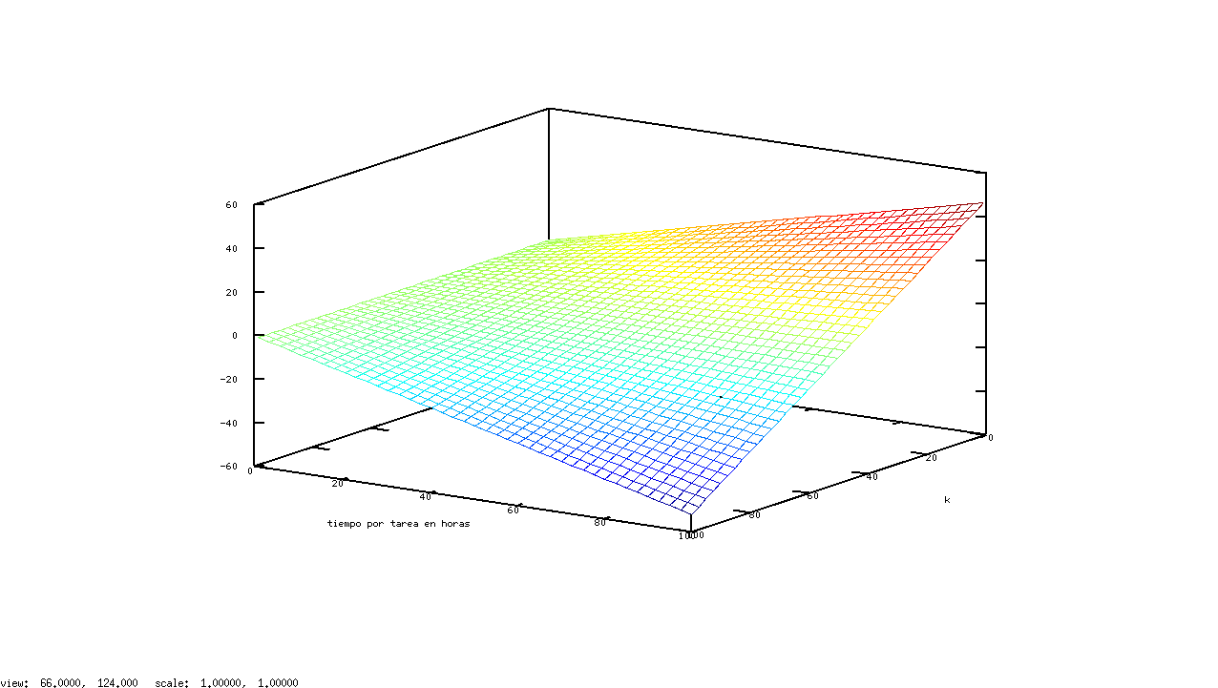
Para un k razonable de 15 y un tiempo por tarea de 1h.
aquí se observa como para la función de costos elegida en la medida que k disminuye y el tiempo por tarea aumenta, se le puede pagar mas al agente, las combinaciones que nos interesan son los valores que están en la gama de los verdes y los rojos.
Un tema que podría ser considerado de importancia es la duración de la tarea que contrate el cliente, esta dependerá en gran medida de la cantidad de agentes que deseen realizar la tarea, y de su deseo de continuidad para realizar mas tareas. Se podría bonificar contratar a los agentes por lotes de N tareas o pagar cuando todas las tareas hallan sido finalizadas. En este sentido sera de gran utilidad vincular el sistema con las redes sociales para facilitar la publicidad y captación de agentes. Para esto suelen ser de gran utilidad gráficos con los top ten de personas que participaron del proyecto o que se beneficiaron con el mismo. Slogans como “Gana dinero navegando por internet...” o “Gana dinero chateando ...” serán muy atractivas para todos los que están gran parte del tiempo con su ordenador encendido y reciben una jugosa cuenta de luz cada dos meses.

Otro análisis que queda pendiente es el del la posible ganancia de los agentes, en este caso retomando la definición de costo, y la definición de costo para el cliente nos queda.

(0.1+0.0046)*t + g(t) < (-0.01*K + 0.48)t - 0.03
g(t) < (-0.01*K + 0.48 -0.1046)t - 0.03

A continuación se gráfica la máxima ganancia que puede llegar a obtener un usuario. En la imagen toda la zona de la gama de amarillos y rojos.
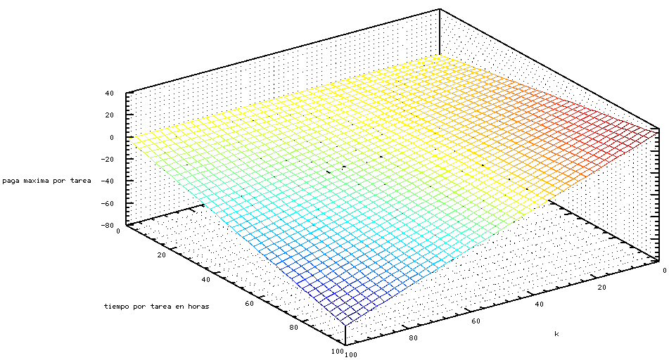
Para un k razonable de 15 y un tiempo por tarea de 1h.
g(t) < (-0.01*15 + 0.48 -0.1046) – 0.03
g(t) < (-0.01*15 + 0.48 -0.1046) – 0.03 = $0.1954
por lo que para tareas de 1 hora se podría llegar a ganar hasta 19 centavos.

Mejoras a BOINC
Proponer una arquitectura de software que posibilite hacer computo voluntario teniendo en cuenta:
  - Involucrar a los usuarios.
    - Uso de plataformas como Bossa que permitan a los usuarios entrenarse y participar tomando decisiones que puedan favorecer al proyecto y apartir de estas establecer nuevas tareas.
  - Seguridad. (firmar aplicaciones (prK servidor esto creo que esta implementado) y resultados(PrKdelCliente creo que no ...) )
    - Evitar que se adulteren resultados. (redundancia spot crc y técnicas de virus)
      - Boinc solo utiliza redundancia, lo mejor es implementar alternativas combinadas que reduzcan la sobrecarga de la redundancia
    - Autenticación de usuarios.
      - Attackers sniffing network traffic could get a user's account key, and use them to get the user's email address, or change the user's preferences. BOINC does nothing to prevent this. El uso de conexiones seguras para enviar las claves podría resolver esto sin mayores dificultades.
  - Descubrimiento de usuarios y caracterización de los mismos.
    - Para enviar las aplicaciones correctas, el cliente que esta corriendo puede informar de la arquitectura del sistema. Respecto de la performance del equipo, la mejor forma de caracterizar a un usuario es enviar una tarea tipo y verificar como se comporta, luego realizar comparaciones relativas a alguna máquina patrón.
  - Distribución de trabajo.
    - Boinc supone un único modelo de paralelismo, el paralelismo de datos, es decir a cada agente se le asigna una aplicación (igual para todos) y uno o varios conjuntos de datos (únicos). Puede que aplicaciones mas complejas necesiten de algún paralelismo tipo pipeline en el que a los distintos datos se les van aplicando distintas operaciones. Un framework que soporta esto es xebeph
    - distributed schedulers [14] B. Liljeqvist and L. Bengtsson. “Grid Computing Distribution Using Network Processors”. 14th IASTED Conference on Parallel and Distributed Computing Systems, 2002, Cambridge, MA.
  - Retribución.
    - La paga a los voluntarios puede ser un factor decisivo para atraer mayor cantidad de agentes; a un si estos no ganan demasiado dinero, si simplemente pueden seguir usando su ordenador y a un costo casi nulo, no muchas personas desaprovecharan esa oportunidad.
    - Algunos métodos alternativos como sorteos o premios a quienes encuentren los resultados deseados han sido implementados con resultados interesantes, sin embargo no aplican a todos los proyectos.

Involucrar a los usuarios
Uno de los principales problemas de los sistemas de computo voluntario es que las personas no saben lo que sucede ni que hacen ni para qué. Debe confiar en lo que diga el que publica el proyecto. Una posible mejora seria incorporar una plataforma de trabajo colaborativo para que los voluntarios que estén interesados puedan involucrarse en el proyecto de investigación no solo aportando su pc en momentos ociosos sino también con conocimiento e ideas.
Muchas de las soluciones a algunos de los problemas mas complejos a los que me he enfrentado surgieron de charlas con personas que no estaban involucradas directamente con el proyecto.

Bossa
Bossa is an open-source software framework for distributed thinking the use of volunteers on the Internet to perform tasks that use human cognition, knowledge, or intelligence.
Se podría integrar este proyecto como base para la generación de trabajos para la plataforma BOINC.

mturk
Otra forma de trabajo similar es mturk o Mechanical Turk. El nombre esta inspirado en un antigüo aparato mecánico capás de jugar ajedrez utilizando “inteligencia artificial”. Según el dueño de la máquina, dicha inteligencia provenía a de una serie de engranajes ubicados en el interior de la máquina, luego se comprobó que en realidad era una persona quien operaba la maquina desde su interior. El actual mtrunk es una plataforma provista por amazon donde las personas pueden participar de actividades de computación y recibir una paga por ello.
Amazon Mechanical Mechanical Turk Turk provides a web services API for computers to integrate Artificial Artificial Intelligence directly into their processing by making requests of humans. Developers use the Amazon Mechanical Turk web services API to submit tasks to the Amazon Mechanical Turk web site, approve completed tasks, and incorporate the answers into their software applications. To the application, the transaction looks very much like any remote procedure call – the application sends the request, and the service returns the results. In reality, a network of humans fuels this Artificial Artificial Intelligence by coming to the web site, searching for and completing tasks, and receiving payment for their work.
Las personas que quieran pueden ganar dinero trabajando en HITs - Human Intelligence Tasks - are individual tasks that you work on.
As a Mechanical Turk Worker you:
- Can work from home
- Choose your own work hours
- Get paid for doing good work

Por otro lado, quienes necesiten resolver tareas complejas pueden Ask workers to complete HITs - Human Intelligence Tasks - and get results using Mechanical Turk.
As a Mechanical Turk Requester you:
- Have access to a global, on-demand, 24 x 7 workforce
- Get thousands of HITs completed in minutes
- Pay only when you're satisfied with the results

Ejemplos de trabajo colaborativo o pensamiento distribuido
Muchos sitios usan una tecnología conocida como Captcha para validar comentarios en blogs y otras páginas: es una serie de letras disimuladas en una imagen, que para los humanos son fáciles de reconocer, pero que desorientan a las computadoras (y a las aplicaciones de spam que combaten). En reCaptcha le dieron una vuelta de tuerca: tienen un proyecto de digitalización de textos antiguos, y muestran, a modo de sistema de validación, palabras que el software de reconocimiento no pudo decodificar. Los usuarios contribuyen, con un esfuerzo mínimo, a identificar esas palabras y ayudan en la digitalización de los libros.
Otro ejemplo: Galaxy Zoo ( www.galaxyzoo.org ), para ayudar a clasificar galaxias por su forma. No requiere conocimientos de astronomía, sino una habilidad natural en todos los humanos, que es la de identificar formas similares. Y en Sé un marciano ( beamartian.jpl.nasa.gov ) la NASA invita a los interesados a ver de cerca el planeta rojo y ayudar a la agencia espacial estadounidense clasificando, como parte de un juego, lo que ven en pantalla.
El más atractivo, quizá, será el juego Fold.it ( http://fold.it ), para investigar cómo se pliegan las moléculas (fundamental en el combate de enfermedades y la creación de nuevos medicamentos). Aunque las computadoras pueden analizar varias combinaciones en simultáneo, los humanos seguimos siendo más eficientes a la hora de encontrar opciones válidas. Para participar basta con descargar la aplicación (gratis, multiplataforma) y jugar con la forma de las moléculas hasta encontrar una válida. Al igual que con Galaxy Zoo, no hay que tener conocimientos sobre el tema, sino ganas de resolver problemas de ingenio y colaborar con la ciencia.
Y en Games With A Purpose ( www.gwap.com ) hay varios juegos sencillos en línea para ayudar a la clasificación de imágenes, de canciones y otros.
"La gente siempre va a exceder a las computadoras en cuestiones como intuición, creatividad y juicio -afirma Anderson-. Y los humanos son infinitamente más diversos que las computadoras, así que el problema de transformar una población voluntaria en un recurso cuantificable (como lo necesitan los científicos) es un desafío fascinante, y es en lo que vamos a estar trabajando en los próximos años."

Apéndice A Utilizando BOINC “Proyecto SSD09@home”

Boinc Configuration

password: boincadm: 12345

con la maquina virtual con la placa de red como bridged
cambiar la ip a estática
editar /etc/network/interfaces
poner estos ip
ip edu server: 192.168.89.7
ip jj server: 192.168.89.69
/etc/inet.d/networking restart
http://boinc.berkeley.edu/trac/wiki/VmServer

Crear el primer proyecto

$ cd ~/boinc/tools
$ ./make_project --url_base http://192.168.89.7 --test_app test
(answer "y" to all questions)
$ cd ~/projects/test
$ su -c 'cat test.httpd.conf >> /etc/apache2/httpd.conf'
(you'll be prompted for the root password, which is "rootpw")
$ su -c 'apache2ctl -k restart'
$ crontab test.cronjob
$ ./bin/xadd
$ ./bin/update_versions
(answer "y" to all questions; ignore warnings)
$ ./bin/start
http://boinc.berkeley.edu/trac/wiki/QuickStart
Running your own application

standaalone aplication

Crear el proyecto test como antes:
$ cd ~/boinc/tools
$ ./make_project --url_base http://192.168.89.69 --test_app test
(answer "y" to all questions)
$ cd ~/projects/test
$ su -c 'cat test.httpd.conf >> /etc/apache2/httpd.conf'
(you'll be prompted for the root password, which is "rootpw")
$ su -c 'apache2ctl -k restart'
$ crontab test.cronjob
$ ./bin/xadd
$ ./bin/update_versions
(answer "y" to all questions; ignore warnings)

cd ~/projects/test
html/ops/single_job_setup.php ~/boinc/samples

boincadm@debian:~/projects/test$ html/ops/single_job_setup.php ~/boinc/samples/
App version is current.
Current wrapper already installed.
- type 'bin/update_versions', and answer 'y' to all questions.
- Add the following to the <daemons> section of config.xml:

<daemon>
<cmd>single_job_assimilator -app single_job_i686-pc-linux-gnu</cmd>
<output>single_job_assimilator_i686-pc-linux-gnu.out</output>
<pid>single_job_assimilator_i686-pc-linux-gnu.pid</pid>
</daemon>
<daemon>
<cmd>sample_trivial_validator -app single_job_i686-pc-linux-gnu</cmd>
<output>sample_trivial_validator_i686-pc-linux-gnu.out</output>
<pid>sample_trivial_validator_i686-pc-linux-gnu.pid</pid>
</daemon>
quitar los siguientes daemons:

<!-- <daemon>
<cmd>
file_deleter -d 3
</cmd>
</daemon>
<daemon>
<cmd>
sample_work_generator -d 3
</cmd>
</daemon>
<daemon>
<cmd>
sample_bitwise_validator -d 3 -app uppercase
</cmd>
</daemon>
<daemon>
<cmd>
sample_assimilator -d 3 -app uppercase
</cmd>
</daemon> -->
dado que son relativos al proyecto de ejemplo uppercase.-

Then restart your project by typing
bin/stop
bin/start

hacemos una aplicacion simple tipo hello_world, donde le metemos el EXIT(0)!! sino, boinc cree que la tarea no termino satisfactoriamente.

# include "stdio.h"

main( ) {
printf("hello, world");
exit(0);
}

compilar con gcc a lo machote, supongamos que genera jj.bin

Exportar el directorio de proyecto: export BOINC_PROJECT_DIR=~/projects/test

Submitir la tarea, para que se procese:

~/boinc/tools/boinc_submit --stdout eduu jj.bin

boincadm@debian:~/projects/test$ ~/boinc/tools/boinc_submit --stdout eduuu jj.bin

March 26, 2010, 4:37 PM: job 1 is in progress
(no instances yet)
March 26, 2010, 4:38 PM: job 1 is in progress
Instance 0: unsent
March 26, 2010, 4:38 PM: job 1 is in progress
Instance 0: unsent
March 26, 2010, 4:38 PM: job 1 is in progress
Instance 0: unsent
March 26, 2010, 4:38 PM: job 1 is in progress
Instance 0: in progress on host 1
March 26, 2010, 4:38 PM: job 1 is in progress
Instance 0: in progress on host 1
March 26, 2010, 4:38 PM: job 1 is in progress
Instance 0: in progress on host 1
March 26, 2010, 4:39 PM: job 1 is in progress
Instance 0: completed on host 1
March 26, 2010, 4:39 PM: job 1 is being assimilated (despues que se verifica, se asimila el resultado)
March 26, 2010, 4:39 PM: job 1 completed
boincadm@debian:~/projects/test$

El Log de BOINC MANAGER:
dom 10 oct 2010 18:54:45 ART test Scheduler request completed: got 0 new tasks
dom 10 oct 2010 18:54:45 ART test Message from server: Project has no jobs available
dom 10 oct 2010 18:56:55 ART test Sending scheduler request: To fetch work.
dom 10 oct 2010 18:56:55 ART test Requesting new tasks
dom 10 oct 2010 18:57:00 ART test Scheduler request completed: got 0 new tasks
dom 10 oct 2010 18:57:00 ART test Message from server: Project has no jobs available
dom 10 oct 2010 18:58:10 ART test Sending scheduler request: To fetch work.
dom 10 oct 2010 18:58:10 ART test Requesting new tasks
dom 10 oct 2010 18:58:15 ART test Scheduler request completed: got 0 new tasks
dom 10 oct 2010 18:58:15 ART test Message from server: Project has no jobs available
dom 10 oct 2010 19:00:26 ART test Sending scheduler request: To fetch work.
dom 10 oct 2010 19:00:26 ART test Requesting new tasks
dom 10 oct 2010 19:00:31 ART test Scheduler request completed: got 0 new tasks
dom 10 oct 2010 19:00:31 ART test Message from server: Project has no jobs available
dom 10 oct 2010 19:08:41 ART test update requested by user
dom 10 oct 2010 19:08:42 ART test Sending scheduler request: Requested by user.
dom 10 oct 2010 19:08:42 ART test Requesting new tasks
dom 10 oct 2010 19:08:47 ART test Scheduler request completed: got 1 new tasks
dom 10 oct 2010 19:08:50 ART test Started download of single_job_i686-pc-linux-gnu_1.0_i686-pc-linux-gnu
dom 10 oct 2010 19:08:50 ART test Started download of sj_1.xml
dom 10 oct 2010 19:08:51 ART test Finished download of single_job_i686-pc-linux-gnu_1.0_i686-pc-linux-gnu
dom 10 oct 2010 19:08:51 ART test Finished download of sj_1.xml
dom 10 oct 2010 19:08:51 ART test Started download of jj.bin_i686-pc-linux-gnu_8cf999c7
dom 10 oct 2010 19:08:52 ART test Finished download of jj.bin_i686-pc-linux-gnu_8cf999c7
dom 10 oct 2010 19:08:52 ART test Starting sj_1_0
dom 10 oct 2010 19:08:52 ART test Starting task sj_1_0 using single_job_i686-pc-linux-gnu version 100
dom 10 oct 2010 19:08:56 ART test Computation for task sj_1_0 finished
dom 10 oct 2010 19:08:58 ART test Started upload of sj_1_0_0
dom 10 oct 2010 19:08:58 ART test Sending scheduler request: To fetch work.
dom 10 oct 2010 19:08:58 ART test Requesting new tasks
dom 10 oct 2010 19:08:59 ART test Finished upload of sj_1_0_0
dom 10 oct 2010 19:09:03 ART test Scheduler request completed: got 0 new tasks
dom 10 oct 2010 19:09:03 ART test Message from server: Project has no jobs available
dom 10 oct 2010 19:09:13 ART test Sending scheduler request: To report completed tasks.
dom 10 oct 2010 19:09:13 ART test Reporting 1 completed tasks, requesting new tasks
dom 10 oct 2010 19:09:18 ART test Scheduler request completed: got 0 new tasks
dom 10 oct 2010 19:09:18 ART test Message from server: Project has no jobs available
dom 10 oct 2010 19:11:28 ART test Sending scheduler request: To fetch work.
dom 10 oct 2010 19:11:28 ART test Requesting new tasks
dom 10 oct 2010 19:11:33 ART test Scheduler request completed: got 0 new tasks
dom 10 oct 2010 19:11:33 ART test Message from server: Project has no jobs available
dom 10 oct 2010 19:15:44 ART test Sending scheduler request: To fetch work.
dom 10 oct 2010 19:15:44 ART test Requesting new tasks
dom 10 oct 2010 19:15:49 ART test Scheduler request completed: got 0 new tasks
dom 10 oct 2010 19:15:49 ART test Message from server: Project has no jobs available
dom 10 oct 2010 19:22:00 ART test Sending scheduler request: To fetch work.
dom 10 oct 2010 19:22:00 ART test Requesting new tasks
dom 10 oct 2010 19:22:05 ART test Scheduler request completed: got 0 new tasks
dom 10 oct 2010 19:22:05 ART test Message from server: Project has no jobs available

luego de correr la tarea, se crea el archivo:

boincadm@debian:~/projects/test$ cat eduuu
hello, worldboincadm@debian:~/projects/test$
Crear una aplicacion hello word!:

http://www.pkids.net/help/boinc/hello.html

* me baje el archivo tar hello6..
* descomprimir y mandarlo al directorio boinc/apps (al directorio hello.d)

directorio donde esta instalado boinc y sus headers:
/home/boincadm/boinc/api/
/home/boincadm/boinc/lib/diagnostics.h

g++ -I/usr/local/boinc/include/boinc -g -c hello.C -o hello.o
hello.C:27:23: error: boinc_api.h: No such file or directory
hello.C:28:57: error: diagnostics.h: No such file or directory
hello.C:29:54: error: filesys.h: No such file or directory
hello.C:30:52: error: str_util.h: No such file or directory
hello.C:34:32: error: version.h: No such file or directory
hello.C: In function ‘int main(int, char**)’:
hello.C:42: error: ‘FILE’ was not declared in this scope
hello.C:42: error: ‘f’ was not declared in this scope
hello.C:49: error: ‘BOINC_DIAG_REDIRECTSTDERR’ was not declared in this scope
hello.C:50: error: ‘BOINC_DIAG_MEMORYLEAKCHECKENABLED’ was not declared in this scope
hello.C:51: error: ‘BOINC_DIAG_DUMPCALLSTACKENABLED’ was not declared in this scope
hello.C:52: error: ‘BOINC_DIAG_TRACETOSTDERR’ was not declared in this scope
hello.C:52: error: ‘boinc_init_diagnostics’ was not declared in this scope
hello.C:56: error: ‘stderr’ was not declared in this scope
hello.C:56: error: ‘fprintf’ was not declared in this scope
hello.C:61: error: ‘boinc_init’ was not declared in this scope
hello.C:64: error: ‘fflush’ was not declared in this scope
hello.C:65: error: ‘exit’ was not declared in this scope
hello.C:72: error: ‘boinc_resolve_filename’ was not declared in this scope
hello.C:75: error: ‘boinc_finish’ was not declared in this scope
hello.C:83: error: ‘boinc_fopen’ was not declared in this scope
hello.C:94: error: ‘rand’ was not declared in this scope
hello.C:101: error: ‘fclose’ was not declared in this scope
hello.C:103: error: ‘boinc_finish’ was not declared in this scope
make: *** [hello.o] Error 1

cambiar el makefile:
boincadm@debian:~/boinc/apps/hello.d$ diff Makefile MakefileOriginal
35,36c35
< #BOINC_BUILD=/usr/local/src/boinc/server_stable
< BOINC_BUILD=/home/boincadm/boinc
---
> BOINC_BUILD=/usr/local/src/boinc/server_stable
41,43c40
< #BOINC_PREFIX=/usr/local/boinc
< BOINC_PREFIX=/home/boincadm/boinc
---
> BOINC_PREFIX=/usr/local/boinc
50,51c47
< #A)
< INCLUDES= -I$(BOINC_BUILD) -I$(BOINC_BUILD)/api -I$(BOINC_BUILD)/lib -include $(BOINC_BUILD)/config.h
---
> #A)INCLUDES= -I$(BOINC_BUILD) -I$(BOINC_BUILD)/api -I$(BOINC_BUILD)/lib -include $(BOINC_BUILD)/config.h
53c49
< #INCLUDES= -I$(BOINC_PREFIX)/include/boinc
---
> INCLUDES= -I$(BOINC_PREFIX)/include/boinc
58,59c54
< #A)
< LIBDIRS= -L. -L$(BOINC_BUILD)/lib -L$(BOINC_BUILD)/api
---
> #A)LIBDIRS= -L. -L$(BOINC_BUILD)/lib -L$(BOINC_BUILD)/api
61c56
< #LIBDIRS= -L$(BOINC_PREFIX)/lib
---
> LIBDIRS= -L$(BOINC_PREFIX)/lib

Resumen:
BOINC_BUILD=/home/boincadm/boinc
INCLUDES= -I$(BOINC_BUILD) -I$(BOINC_BUILD)/api -I$(BOINC_BUILD)/lib -include $(BOINC_BUILD)/config.h
LIBDIRS= -L. -L$(BOINC_BUILD)/lib -L$(BOINC_BUILD)/api
comentar las demas lineas de include y libdirs..

despues de compilarlo, se puede correr standalone... el resultado va a estar en out.txt

para agregarlo a BOINC: http://www.pkids.net/help/boinc/app_add.html

----
Crear en un usuario para la parte administrativa del proyecto (ops)
siguiendo el
~/projects/test/test.readme,
en
~/projects/test/html/ops:
htpasswd -c .htpasswd username

despues de crear el usuario, ya podemos entrar en http://192.168.89.7/test_ops
ir a manage applications: http://192.168.89.7/test_ops/manage_apps.php

El sample_work_generator de uppercase esta en boinc/sched donde crea todas las workunits
y despues en el config.xml lo pone a trabajar..
lo mismo pasa con single_job_assimilator y validator.. estan en boinc/sched
http://www.pkids.net/help/boinc/app_add.html#add
CreateProjectCookbook

http://boinc.berkeley.edu/trac/wiki/CreateProjectCookbook

Laburo Pretendido:

Edu: Hacer una aplicacion simple que tome un rango y devuelva el promedio. capas ayuda http://www.spy-hill.net/pub/myers/src/boinc/

Edu:
Probado standalone
El archivo uc2.cpp esta en boinc/samples/example_app
esta esperando input en "in" y escupe el resultado en el archivo "out". (por si queres
correrlo standalone)

La salida la hace mediante una estructura llamada mfile, que permite algunas funciones
sobre el archivo de salida (como la out._putchar(c))
http://boinc.berkeley.edu/svn/tags/boinc_core_release_6_11_2/lib/mfile.cpp

Una vez que compile en ese directorio, deberiamos tirarlo en projects/test/apps/uppercase
con el nombre correcto.. (uppercase_1.1_i686-pc-linux-gnu), si es la primera vez (antes
del update_version), deberia andar, pero "supongo" porque no pude probarlo realmente.
si no es, deberiamos actualizarlo con update_version para que se copie al directorio
download....

JJ: Hacer el generador de datos para esto.

pegar el nuevo generador en /home/boincadm/boinc/sched/
correr make

pegar el nuevo uc2cpp en samples/sample_app/
correr make y simplemente crear un nuevo proyecto de prueba (los scripts de creacion del proyecto hacen el resto)

Modificar la aplicacion uppercase para que busque los primos que se encuentran el cierto rango..
Los archivos que deberiamos tocar/ver: sample_work_generator.cpp
boinc/apps/uppercase.cpp, compilarlo y despues moverlo a projects/apps/uppercase/el_binario..

COMPILACION EN WINDOWS

copiar /home/boincadm/boinc a una pc windows (con nuestro uc2.cpp actualizado)
actualizar la carpeta win_build (svn update)
abrir el la solucion boinc_samples y generarla.
En la carpeta boinc/win_build/Build/Win32/Debug/ estara el archivo example_app.exe
para probarlo poner un archivo llamado “in” que contenga dos numeros separados por un espacio en la misma carpeta. Y comprobar que se cree un archiovo llamado “out” con la salida del programa.
luego crear una carpeta en el proyecto que se llame projects/nuestroproy/apps/uppercase/uppercase_1.1_windows_intelx86.exe/
alli copiar el ejecutable con el nombre “uppercase_1.1_windows_intelx86.exe”

luego por las dudas correr ./bin/xadd (creo que no hace falta)
por ultimo correr ./bin/update_versions y si el proyecto ya estaba corriendo solo sera necesario poner un nuevo cliente windows a pedir nuestras tareas !!!!!

Apéndice B Codigo matlab para costos

tx = ty = linspace (1, 100, 41)';
[xx, yy] = meshgrid (tx, ty);
tz = (-0.01 .*xx + 0.48) .* yy – 0.03;
mesh (tx, ty, tz);
xlabel("k");
ylabel("tiempo por tarea en horas");
zlabel (“paga máxima por tarea”);
print('-dsvg','figure.svg');
print('-dpsc','figure.ps');
print('-djpg','figure.jpg');

